## BAB I

**PENDAHULUAN**

## Landasan Teori

### Pengertian Aplikasi Perkantoran

Aplikasi perkantoran adalah sebuah perangkat lunak yang diperuntukkan khusus untuk pekerjaan di kantor. Komponen-komponennya umumnya didistribusikan bersamaan,memiliki antar muka pengguna yang konsisten dan dapat berinteraksi satu sama lain. Kebanyakan aplikasi perkantoran terdiri dari sedikitnya sebuah pengolah kata dan sebuah lembar kerja. Sebagai tambahan, aplikasi dapat terdiri dari sebuah program presentasi, peralatan basis data, aplikasi grafis dan peralatan komunikasi. Sebuah perkantoran juga dapat memiliki sebuah klien surat elektronik dan manejer informasi pribadi atau paket groupware.

**Software yang termasuk kategori aplikasi perkantoran adalah sebagai berikut:**

1. **Microsoft Office**

Sesuai namanya, Microsoft Office dikeluarkan oleh Microsoft dan dipakai untuk segala sesuatu yang berhubungan dengan pekerjaan kantor (office work). Software yang satu ini masih terus disempurnakan dan fasilitasnya juga masih terus ditambah. Microsoft Office sendiri terdiri dari beberapa software, yaitu Microsoft Word, Microsoft Excel, Microsoft Powerpoint, Microsoft Access, dan yang paling baru namanya Microsoft Publisher. Tiap software mempunyai fungsi dan keistimewaan masing-masing Microsoft Word biasanya dipakai untuk mengetik, membuat surat, membuat laporan, dan sebagainya; pokoknya yang berhubungan dengan mengolah kata. Kalau untuk melakukan pekerjaan menghitung, membuat grafik, dan fungsi-fungsi lainnya yang berhubungan dengan angka, biasanya kita menggunakan Microsoft Excel. Selain itu, ada Microsoft Access yang digunakan untuk aplikasi database, dan Microsoft Powerpoint yang digunakan untuk membuat naskah presentasi

1. **Open Office**

Open Office adalah software aplikasi perkantoran yang biasa dipakai dalam sistem operasi Linux. Tapi sebenarnya, Open Office bisa juga kita pakai pada sistem operasi Windows. Open Office dilengkapi fitur yang hampir sama dengan Microsoft Office, yaitu pengolah kata, spread sheet, penyaji presentasi, dan fitur lainnya.

1. **Star Office**

Star Office memiliki fungsi yang hampir sama dengan Microsoft Office, tetapi dikeluarkan oleh Sun Microsystem.

### **Sejarah Microsoft Office**

Microsoft Office untuk Windows dimulai pada bulan Oktober 1990 sebagai paket dari tiga aplikasi yang dirancang untuk Microsoft Windows 3.0: Microsoft Word untuk Windows 1.1, Microsoft Excel untuk Windows 2.0, dan Microsoft PowerPoint untuk Windows 2.0.

Kemudian setelah Microsoft Office populer, pada tahun 1995 Microsoft meluncurkan kembali aplikasi perkantoran ini dengan versi 1995 bersama dengan OS Windows 95-nya. Pada sistem operasi ini Microsoft merombak total Windows versi 3.1 dan Windows 3.11 for Workgroup,

perubahan yang cukup signifikan dalam sejarah sistem operasi komputer pada saat itu. Sejalan dengan pekembangan sistem operasi Microsoft Windows, Microsoft Office sendiri terus berkembang pesat dan semakin mapan dan terus digandrungi serta digunakan oleh sebagian besar masyarakat komputer di dunia, termasuk di Indonesia.

Sampai pada tahun 2000-an Microsoft sudah meluncurkan beberapa versi Microsoft Office dan sampai saat ini masih tetap digunakan sebagai andalan aplikasi perkantoran modern.

Beberapa versi dari Microsoft Office yang masih banyak digunakan saat ini antara lain Microsoft Office 2000, Microsoft Office XP (2002), Microsoft Office 2003, Microsoft Office 2007 dan yang terakhir sampai sekarang adalah Microsoft Office 2010.

### Sejarah Open Office

Sejarah OpenOffice.org dimulai dari StarOffice.dan OpenOffice bukan paket aplikasi yang pertama, sebenarnya OpenOffice dikembangkan dari kode sumber StarOffice, yang merupakan office suite yang dikembangkan oleh StarDivision yang pada akhirnya diakusisi oleh Sun Microsystems pada Agustus 1999.

Pada Juli 2000, kode sumber StarOffice dilepas sebagai proyek sumber terbuka oleh Sun, dengan tujuan untuk mengimbangi pasar pengguna Microsoft Office dengan menyediakan aplikasi yang berbiaya rendah namun berkualitas tinggi. Proyeknya dikatakan sebagai OpenOffice, namun untuk rilis resminya tidak menggunakan nama yang sama karena hal ini adalah nama sebuah merk dagang yang dimiliki kelompok lain sehingga mereka mengambil OpenOffice.org sebagai nama resminya.

Saat ini sudah cukup banyak prusahaan yg memberikan sumbangan atau dukungan terhadap proyek OpenOffice.org, beberapa diantaranya adalah Novell, RadHat, Debian, dan Intel.

OpenOffice aplikasi berkode sumber terbuka, yang artinya semua orang yang memiliki kemampuan dapat mengembangkan aplikasi ini sesuai dengan yang ia inginkan dengan syarat tidak menghapus *credit* atau penghargaan pada orang-orang yang berjasa pada pengembangan OpenOffice sebelumnya.

Sejarah Rilis OpenOffice.org, sbb:

1. OpenOffice.org versi.1, dirilis pertama kali 1 Mei 2002
2. OpenOffice.org versi.2, dirilis pertama kali 20 Oktober 2005
3. OpenOffice.org versi.3, dirilis pertama kali 13 Oktober 2008

Sejak 2010, OpenOffice.org dikembangkan oleh Oracle Corporation yang mengakusisi Sun Microsystems hingga pada tahun 2011 ketika pengembangan dan kepengurusan OpenOffice.org dialihkan ke Apache Software Foundation.

### Perbedaan open office dan Microsoft office

Dalam [OpenOffice.org](http://www.openoffice.org/) terdapat source code yang tersedia secara gratis. Source code yang gratis dapat dimanfaatkan siapa saja selama menuruti aturan legal yang ada di OpenOffice.org, jika mungkin suatu saat pengembang program dari OpenOffice.org sudah tidak ingin mengembangkannya lagi. Pengembangannya juga tidak perlu repot seperti Microsoft Office yang harus membayar lisensi untuk kesahihan sehingga user tidak perlu bergantung kepada perusahaan pengembang.

[OpenOffice.org](http://id.openoffice.org/) sangat compatible untuk penyimpanan dari dokumen lain seperti dokumen dari [Microsoft Office](http://office.microsoft.com/en-us/), WordPerfect, [Lotus](http://www-01.ibm.com/software/lotus/) dan [AutoCad](http://usa.autodesk.com/adsk/servlet/pc/index?siteID=123112&id=13779270" \t "_blank" \o "AutoCad 2011 - Features, Tutorial, How to buy and Support)sehingga user dapat bekerja dalam berbagai format dokumen. Dokumen OpenOffice juga dapat diekspor ke format dokumen lain seperti PDF atau Flash tanpa memerlukan program tambahan. Sementara Microsoft Office memang memiliki fitur “Save As PDF”, namun sepertinya agak lebih lambat kemunculannya dibandingkan OpenOffice.org.

Selain itu OpenOffice juga bekerja di banyak platform system operasi seperti [Linux](http://linux.or.id/), [Windows](http://www.microsoft.com/windows/), Macintosh, Unix, BSD, Solaris dan lain-lain sehingga user tidak perlu bingung jika suatu saat harus mengganti system operasi. Berbeda dengan Microsoft Office yang hanya bekerja pada platform Windows dan Macintosh, sehingga ketika harus berganti system operasi selain Windows dan Macintosh, user tidak bisa menjalankan Microsoft Office lagi

Berikut perbedaan tentang Microsoft office dan Open office sebagai tambahan dan dari kesimpulan penjelasan diatas:

1. Open office diperoleh secara Gratis sedangkan ms. Office tidak.
2. Menu dan interface pada ms. Office berbeda peletakannya dengan open office.
3. Penggunaan Mail merge pada open office jauh lebih fleksibel dan lebih mudah dibanding mail merge Ms.office
4. Open office dapat membuka ms. Office, sedangkan ms. Office tidak.
5. Open office dapat menghasilkan file pdf, sedangkan ms. Office harus menggunakan plugin.
6. Open office memerlukan spek komputer yang lumayan tinggi, sedangkan ms. Office tidak.

### Persamaan Open Office dan Mikrosoft Office

Open office memiliki kesamaan dengan Microsoft Office. Kesamaan disini maksudnya adalah Open office memiliki program yang fungsinya sama dengan anak-anak program Microsoft office antara lain:

1. Microsoft office punya Microsoft word, Open office punya Open office writer.

Di Open office Writer anda bisa menyelesaikan tugas penegetikan, tidak kalah mernariknya dengan Microsoft word, karena Open office writer juga menghadirkan fitur import gambar, table,header,number page dan fitur lainnya yang sama dengan Microsoft word.

1. Microsoft office punya Microsoft power point, Open office punya Open office Impress

Open office Impress mempunyai fitur yang mempunyai fitur power point tetapi dengan interface yang lebih mudah digunakan. Dengan program ini anda akan lebiih terbantu dalam pembuatan animasi yang akan di gunakan ketika anda berpresentsi.

1. Microsoft office punya Microsoft Access, Open office punya Open office Base

Pekerjaan mengelolah basis data biasanya kita serahkan pada access, sekarag ada terobosan baru, bernama Open office Base. Dengan OOB kita bisa membuat basis data dengan mudah dan tampilannya yang *user friendly* , fiturnya juga sama dengan Access, terdapat Tables, Report, Query dan form dengan fungsinya yang bisa anda tebak jika anda terbiasa menggunakan Access. Selain itu jangan khawatir mengenai perintah atau skripsinya karena sama ketika anda menggunakan Access.

1. Microsoft office punya Microsoft excel , Open office punya Open office Calc

Keuangan suatu perusahaan atau bisnis perlu dibuat laporannya, tidak hnya keuangan, tetapi juga nilai raport siswa, absen karyawan, statistic kinerja tim, semuanya memerlukan laporan. Dan program yang kita kenal mudah untuk membuat laporan adalah Excel. Sekarang ini di open office, anda akan menemukan program bernama Open office Calc, program pembuat laporan. Dengan Calc anda tidak perlu di pusingkan cara pakainya jika anda terbiasa menggunaka Excel, selain itu juga terdapat kesamaan perintah atau skrip dalam penggunaannya.

### **Perkembangan Program Microsoft Office**

Sejak dirilis pertama kali, Program Microsoft Office berkembang begitu pesat, dalam proses perkembangannya, para ahli selalu berupaya untuk meningkatkan kualitasnya, adapun proses perkembangan Microsoft sejak awal dirilis yaitu sebagai berikut :

## **Microsoft Office 3.0**

Microsoft Office 3.0 dirilis pada bulan Agustus 1992, berisi Word 2.0, 4.0 Excel, PowerPoint 3.0 dan Mail 3.0. Ini adalah versi pertama Office yang juga dirilis pada CD-ROM. Pada tahun 1993, Microsoft Office Professional dirilis, yang ditambahkan Microsoft Access 1.1.

1. **Microsoft Office 4.0, 4.1, 4.2**

Microsoft Office 4.0 dirilis berisi Word 6.0, 4.0 Excel, PowerPoint 3.0 dan Mail. Firman itu disebut Word 6.0 sebagai sudah ada versi Macintosh Word 3, 4 dan 5 (Excel dan PowerPoint sudah bernomor sama dengan versi Macintosh).

1. **Microsoft Office 95**

Program Microsoft Office ini dirilis pada bulan Agustus 1995. Sekali lagi, nomor versi yang diubah untuk menciptakan paritas di paket – setiap program yang disebut versi 7.0 kecuali Word. Ia dirancang sebagai sebuah versi 32-bit sepenuhnya cocok dengan Windows 95. Office 95 tersedia dalam dua versi, Office 95 Standard dan Office 95 Professional.

Versi standar terdiri dari Word 7.0, Excel 7.0, 7.0 PowerPoint, dan Schedule + 7.0. Edisi profesional berisi semua item dalam versi standar ditambah Access 7.0. Jika versi profesional dibeli dalam bentuk CD-ROM, juga termasuk Bookshelf.

1. **Microsoft Office 97**

Versi ini dirilis dengan banyak fitur dan pengembangan dibandingkan versi sebelumnya. Pengenalan terhadap command bar, sesuatu hal yang baru dimana menu dan toolbar dibuat lebih mirip dengan visual design-nya. Office 97 juga memiliki fitur Natural Language System dan Sophisticated Grammar Checking. Ini versi yang pertama kalinya menggunakan Office Assistant.

1. **Microsoft Office 2000**

Microsoft Office 2000 adalah versi terakhir yang bisa dijalankan di Windows 95, Pada versi ini tidak ada Product Activation. Pada versi ini juga banyak opsi – opsi yang disembunyikan. opsi yang disembunyikan tersebut tentu saja bersifat penting, tetapi kecil penggunaannya oleh orang awam.

Namun Jika ingin digunakan, opsi ini dapat dimunculkan. Salah satunya adalah Macro. opsi-opsi banyak disembunyikan pada office 2000 karena alasan keamanan, yaitu dapat menyebabkan tersebarnya virus macro.

1. **Microsoft Office XP (2002)**

Microsoft Office XP ini dirilis bersamaan dengan Windows XP, program Microsoft Office XP ini merupakan upgrade besar dengan berbagai perangkat tambahan dan perubahan atas Office 2000. Office XP memperkenalkan fitur Safe Mode, yang memungkinkan aplikasi seperti Outlook untuk boot jika dinyatakan mungkin gagal.

Safe Mode memungkinkan untuk mendeteksi dan memperbaiki atau memotong sumber masalah, seperti registry yang rusak atau rusak add-in. Tag Smart adalah sebuah teknologi diperkenalkan dengan Office XP. Beberapa tag cerdas beroperasi berdasarkan aktivitas pengguna, seperti membantu dengan kesalahan mengetik. Tag ini pintar yang disertakan dengan produk, dan tidak diprogram.

Dalam Office XP, tag kustom pintar bisa bekerja hanya dalam Word dan Excel. Microsoft Office XP termasuk perintah suara terintegrasi dan kemampuan dikte teks, serta pengenalan tulisan tangan. Office XP adalah versi terakhir untuk mendukung Windows 98, ME dan NT 4.0. Ini adalah versi pertama yang membutuhkan Aktivasi Produk sebagai tindakan anti-pembajakan, yang menarik kontroversi luas.

1. **Microsoft Office 2003**

Sesuai namanya, versi ini dirilis pada tahun 2003. Dengan fitur logo baru. Dua aplikasi baru juga ada yaitu, Microsoft InfoPath dan OneNote. Ini versi yang pertama kalinya menggunakan gaya Windows XP beserta Icon-nya.

Outlook 2003 memberikan fungsi yang telah berkembang seperti Kerberos authentication, RPC over HTTP, dan Cached Exchange Mode. Pada versi ini juga ada penyaring junk mail yang telah dikembangkan.

Office 2003 merupakan versi terakhir yang mendukung Windows 2000. Versi ini juga merupakan versi yang paling banyak dipakai di Indonesia terutama untuk Rental dan Warnet dalam kurun waktu terakhir 2009.

1. **Microsoft Office 2007**

Program Microsoft Office 2007 dirilis pada tahun 2007. Fitur baru Office 2007 ini termasuk antarmuka pengguna grafis baru yang disebut Fluent User Interface, menggantikan menu dan toolbar yang telah menjadi landasan Office sejak awal dengan toolbar tab, yang dikenal sebagai Pita; baru format file berbasis XML yang disebut Open Office XML, dan masuknya Groove, aplikasi perangkat lunak kolaboratif.

1. **Microsoft Office 2010**

Diselesaikan pada tanggal 15 April 2010, dan dibuat tersedia bagi konsumen pada tanggal 15 Juni 2010. Office 2010 diberi nomor versi 14,0, untuk menghindari nomor versi 13.0 karena takhayul yang berhubungan dengan nomor tiga belas. Fitur utama dari Office 2010 termasuk menu file, alat-alat kolaborasi baru, pita disesuaikan, melihat dilindungi dan panel navigasi.

Microsoft Office 2010 juga dilengkapi dengan logo baru, yang mirip dengan logo 2007, kecuali di emas, dan dengan bentuk yang sedikit dimodifikasi.

1. **Microsoft Office 2013 (Versi 15)**

Office 2013 mampu digunakan di perangkat mobile, komputer awan, dan sosial media. Software ini merupakan aplikasi produktivitas terpopuler di dunia dengan miliaran pengguna, Office 2013 ini sepenuhnya dioperasikan dengan layar sentuh, sama halnya dengan OS Microsoft terakhir Windows 8.

### jenis-jenis Microsoft office dan fungsinya

Ada beberapa jenis software pada Microsoft Office yang banyak digunakan di perkantoran diantaranya adalah Microsoft Word, Excel, PowerPoint, Outlook, FrontPage, InfoPath, Visio dan juga Publisher. Berikut ini adalah kegunaan software Microsoft Office:

# **Microsoft Word**

Salah satu aplikasi yang terdapat pada Ms. Office yaitu Ms. Word adalah aplikasi yang sangat terkenal dan banyak digunakan. Aplikasi ini diterbitkan pada tahun 1983 dengan berbagai versi dan hingga saat ini sudah ada versi Ms. Word 2010 yang lebih canggih dan lebih nyaman digunakan. Melalui aplikasi ini kita bisa menulis berbagai hal, surat, dokumen, buku dan lainnya.

Di tahun 1981, Microsoft mempekerjakan Charles Simonyi, pengembang Bravo, perangkat lunak pengolah kata pertama yang ada di dunia. Simonyi mulai mengerjakan pengolah kata bernama Multi-Tool Word dibantu oleh Richard Brodie, bekas pegawai Xerox. Brodie menjadi pengembang utama Multi-Word Tool di tahun-tahun berikutnya.

Microsoft merilis Multi-Tool Word untuk perangkat Xenix dan MS-DOS di tahun 1983. Nama ini kemudian disederhanakan menjadi Microsoft Word. Tak seperti kebanyakan program MS-DOS lainnya saat itu, Microsoft Word didesain untuk digunakan dengan mouse. Kemampuan Word pada saat itu terbatas hanya pada kemampuan untuk melakukan undo, display teks bold, italic dan underlined atau dengan garis bawah.

Word dengan cepat mengalahkan perangkat lunak pengolah kata lainnya, WordStar, karena memiliki tampilan yang sangat berbeda. Tahun demi tahun Microsoft terus menyempurnakan Word dengan merilis versi 2.0 hingga 5.0 hanya dalam kurun waktu enam tahun saja. Di tahun 1985, Microsoft merilis Word yang bisa digunakan untuk perangkat Mac OS. Sejak dirilis untuk perangkat Mac OS, penjualan untuk Mac OS lebih tinggi dibandingkan dengan penjualan di perangkat MS-DOS selama kurang lebih empat tahun.

Perilisan kedua untuk Mac OS jatuh di tahun 1987 dengan nama Word 3.0. Perilisan ini dilakukan untuk sinkronisasi antara pengguna Mac OS dengan DOS. Ini adalah pertama kalinya pengguna Mac OS dengan DOS bisa saling bertukar file Word. Word 3.0 hadir dengan banyak perbaikan dan fitur baru, di antaranya adalah implementasi Rich Text Format (RTF) untuk pertama kalinya. Namun sayangnya implementasi RTF ini diiringi dengan sejumlah bug error. Namun beberapa bulan berikutnya, Microsoft merilis versi 3.01 yang memperbaiki bug tersebut. Versi 3.01 ini dikirimkan secara gratis kepada pengguna Word 3.0 yang terdaftar.

Di pertengahan 90-an, Word di perangkat Mac OS tidak memiliki saingan berarti. MS Word 5.1 yang dirilis tahun 1992 sangat populer di kalangan pengguna komputer karena tampilannya yang elegan, kemudahan penggunaan dan fitur-fitur yang sangat berguna. Banyak penggunanya bahkan mengatakan bahwa MS Word 5.1 adalah versi terbaik yang pernah dibuat oleh Microsoft.

Versi pertama Word untuk Microsoft Windows dirilis pada tahun 1989. Berbarengan dengan keluarnya Windows 3.0 di tahun berikutnya, penjualan Word meningkat drastis dan Microsoft pun menjadi penguasa pasar untuk perangkat lunak pengolah kata untuk komputer IBM.

Di tahun 1991, Word 5.5 dilepas ke pasar. Tampilan Word diperbaharui menggunakan tampilan yang menyerupai aplikasi Windows lainnya. Di tahun yang sama, Microsoft mengembangkan sebuah proyek bernama Pyramid yang tujuannya merombak Microsoft Word secara total. Microsoft membuat dasar koding yang sama untuk Word versi Windows dan Word versi Mac OS.

Namun proyek ini kemudian ditinggalkan karena proyek ini akan memakan waktu yang sangat lama jika Word dibuat dari nol dibandingkan dengan mengerjakan ulang Microsoft Word yang sudah ada. Di Word versi 6.0 akhirnya dibuat dari kodingan yang mengambil dari kodingan Windows 2.0. Word 6.0 mengusung fitur AutoCorrect yang berfungsi mengoreksi pengetikan kata yang salah secara otomatis.

Di tahun 1997, Microsoft membentuk Macintosh Business Unit, sebuah grup independen di dalam perusahaan Microsoft yang fokusnya adalah mengerjakan software yang ingin dirilis di perangkat Mac OS. Versi Word pertama yang berhasil ditelurkan oleh grup ini adalah Word 98.

Word 2001 yang keluar di tahun 2000 dilengkapi sejumlah fitur baru, seperti Office Clipboard. Fitur ini memungkinkan pengguna Word untuk melakukan copy paste banyak hal dalam satu waktu. Word 2001 adalah yang terakhir dirilis oleh Microsoft untuk perangkat classic Mac OS. Di perangkat yang lebih canggih, yakni Mac OS X, Microsoft merilis Word X.

Word 2004 dirilis di bulan Mei 2004. Fitur yang ada di dalamnya adalah tampilan Notebook Layout yang memudahkan pengguna untuk menulis di Word dengan hanya menggunakan suara. Word 2008 yang keluar di bulan Januari 2008 (sepertinya sudah jadi kebiasaan Microsoft untuk menamai produk sesuai dengan tahun rilisnya) dilengkapi dengan fitur Elements Gallery. Fitur ini bisa digunakan untuk memilih layout halaman dan memasukkan diagram dan gambar.

Word 2011 yang dirilis bulan Oktober 2010, mengganti fitur Elements Gallery dengan tampilan Ribbon yang mirip dengan Office for Windows. Word 2011 dilengkapi dengan mode full screen yang membantu pengguna untuk fokus pada membaca atau menulis dokumen.

Ada banyak sekali fitur yang terdapat pada Microsoft Word. Fitur-fitur tersebut di antaranya adalah:

1. Bullets and numbering

Fitur ini sangat memudahkan pengguna Word untuk membuat daftar dalam pengerjaan sebuah dokumen. Fitur ini juga membantu untuk penulisan nomor halaman secara otomatis.

1. Password  
   Ada tiga jenis password yang bisa diaplikasikan pada dokumen MS Word:
2. Password untuk membuka dokumen
3. Password untuk memodifikasi dokumen
4. Password untuk membatasi pengeditan dokumen
5. WordArt

Fitur ini membantu pengguna untuk memasukkan kata-kata dengan bentuk yang menarik dan unik. Biasanya WordArt digunakan untuk presentasi agar tidak membosankan untuk dilihat.

Adapun manfaat dari Microsoft Word adalah sebagai berikut.

Mempermudah Menyelesaikan Suatu Pekerjaan

Dengan mengandalkan Microsoft Word,maka kita akan bisa lebih mudah dalam melakukan pekerjaan dalam bidang penulisan. Dengan adanya Microsoft ini kita bisa membuat dokumen yang sesuai degan keinginan kita dan juga dapat diedit ata dirubbah jika ada kesalahan ketil sebelum dietak. Disini kita juga dapat membuat tabel dengan berbagai ersi yang kita inginkan.

Menghemat Waktu dalam Menyelesaikan Pekerjaan

Jika ingin menulis surat untuk banyak orang tidak perlu menulis secara manual, kita bisa menggunakan fungsi dari mail merge untuk membuat surat secara masal sehingga bisa mengehemat waktu. Ketika dibandingkan kita yang harus mengetik atau menulis surat satu persatu tentu Microsoft word lebih cepat.

Mengehemat Biaya dan Kertas

Kita bisa menyimpan sebuah pekerjaan yang telah dibuat didalam Microsoft Word dalam bentuk file. Sehingga tidak memerlukan kertas yang banyak untuk mencetak dokumen.

Meminimalisir Tingkat Kesalahan dalam Penulisan

Kesalahan dalam penulisan dapat diminimalisir karena dalam Microsoft Word ada fitur edit. Yang berarti, masih bisa melakukan pengeditan jika dalam proses penulisan terjadi kesalahan sehingga dapat di perbaiki menjadi lebih baik.

Lebih Efisien dan Cepat dalam Menyelesaikan Pekerjaan

Dengan mengendalikan fitur-fitur yang ada didalam Microsoft Word, maka kita lebih cepat dan efisien dalam menyelesaikan suatu pekerjaan. Terutama, saat berkaitan langsung dengan penulisan data dalam perkantoran. Microsoft Word merupakan salah satu solusi untk memabantu melakukan pekerjaan.

### **2. Microsoft Excel**

Selain Ms. Word di atas, aplikasi yang terkenal dari Ms. Office adalah MS. Excel. Aplikasi ini digunakan untuk pengolahan data berupa angka dan sangat membantu akuntan, administrasi ataupun untuk perusahaan yang membutuhkan pengolahan angka. Melalui aplikasi ini perkantoran bisa dengan mudah menyusun laporan keuangan maupun laporan pengolahan aritmatika lainnya.

### **3. Microsoft Office Power Point**

Aplikasi Power Point digunakan untuk presentasi, aplikasi ini bisa dijalankan dengan OS Windows dan Apple Mac. Power Point pada MS. Office ini sering digunakan untuk presentasi pendidik, pelajar, trainer ataupun manager perusahaan.

### **Microsoft Office Outlook**

Program lainnya dari Ms. Office adalah Ms. Outlook, program ini digunakan untuk pengiriman dan membaca surat elektronik. Ms. Outlook menyediakan kalender, kotak surat dan juga jadwal bersama.

### **5. Microsoft Office InfoPath**

Ms. InfoPath merupakan aplikasi keluaran Ms. Office yang berguna untuk pengembangan formulir data dengan basis XML. Program ini dikeluarkan pada tahun 2003 yang menyediakan berbagai macam fitur menarik. Ms. InfoPath mampu membuat serta menampilkan dokumen XML.

### **6. Ms. Visio**

Ms. Office juga memberikan fasilitas kepada pengguna berupa Ms. Visio, aplikasi ini banyak digunakan untuk pembuatan flowchart. Selain membaut diagram alir atau flowchart, Visio juga sangat nyaman untuk pembuatan berbagai macam diagram, brainstorm dan juga beberapa skema jaringan. Aplikasi ini dilengkapi dengan grafik vektor sehingga pengguna lebih mudah dalam pembuatan diagram.

### **7. Microsoft Office Front Page**

Ms. Front Page adalah program komputer yang digunakan untuk administrasi website. Aplikasi ini menggunakan basis WYG dan saat ini, Front Page telah digantikan oleh SharePoint Designer yang dikeluarkan pada tahun 2006.

### **8. Microsoft Office Acces**

Program aplikasi komputer dari Ms. Officel lainnya adalah Ms. Acces, program ini digunakan untuk perusahaan kecil dan juga rumahan. Melalui aplikasi ini Anda bisa mengolah data dengan Microsoft Jet Database Engine. Program ini juga bisa menampilkan grafis yang sempurna sehingga mudah dipahami pengguna.

### **9. Microsof Office One Note**

One Note merupakan aplikasi Ms. Office yang digunakan untuk mengumpulkan berbagai informasi gratis. Aplikasi ini banyak digunakan pada komputer atau PC dan juga laptop.

Dengan beberapa software yang disediakan oleh Microsoft Office, Anda bisa lebih mudah bekerja dan menyelesaikan pekerjaan. Selain biaya relatif terjangkau, Ms. Office adalah software keluaran [Microsoft](http://www.dimensidata.com/brands/software/microsoft.aspx) yang berkualitas dan dipakai banyak negara di dunia.

* 1. **Rumusan Masalah**

Adapun rumusan masalah yang ingin tercapai dari praktikum ini adalah sebagai berikut:

1. Apa pengertian *Microsoft Office Word*?
2. Bagaimana cara membuat file barumenyimpan file dan membuka file menggunakan aplikasi *Microsoft Word* ?
3. Bagaimana cara mengatur size, margins, jenis huruf,dan ukuran huruf menggunakan aplikasi *Microsoft Word* ?
4. Bagaimana cara menggunakan shapes menggunakan aplikasi *Microsoft Word*?
5. Bagaimana cara mengelola gambar menggunakan aplikasi *Microsoft Word*?
6. Bagaimana cara mengatur *heade*r dan *flooter* menggunakan aplikasi *Microsoft Word?*
7. Bagaimana cara menggunakan *symbol* dan *equation* menggunakan aplikasi *Microsoft Word*?
8. Bagaimana cara membuat referensi menggunakan aplikasi *Microsoft Word*?
   1. **Tujuan**

Adapun tujuan dilaksanakannya praktikum ini adalah :

1. Untuk mengetahui pengertian *Microsoft Word*
2. Untuk mengetahui cara membuat file baru,menyimpan file dan membuka file menggunakan aplikasi *Microsoft Word.*
3. Untuk mengetahui cara mengatur size,margins, jenis huruf,dan ukuran huruf menggunakan aplikasi *Microsoft Word.*
4. Untuk mengetahui cara menggunakan shapes menggunakan aplikasi *Microsoft Word.*
5. Untuk mengetahui cara mengelola gambar menggunakan aplikasi *Microsoft Word*
6. Untuk mengetahui cara mengatur *heade*r dan *flooter* menggunakan aplikasi *Microsoft Word.*
7. Untuk mengetahui cara menggunakan *symbol* dan *equation* menggunakan aplikasi *Microsoft Word.*
8. Untuk mengetahui cara membuat referensi menggunakan aplikasi *Microsoft Word.*
   1. **Manfaat**

Dengan terlaksananya praktikum ini, diharapkan dapat mencapai manfaat sebagai berikut :

1. Dapat mengetahui pengertian Microsoft Word
2. Dapat mengetahui cara membuat file baru, menyimpan file dan membuka file menggunakan aplikasi *Microsoft Word.*
3. Dapat mengetahui cara mengatur size, margins, jenis huruf, dan ukuran huruf menggunakan aplikasi *Microsoft Word.*
4. Dapat mengetahui cara menggunakan shapes menggunakan aplikasi *Microsoft Word.*
5. Dapat mengetahui cara mengelola gambar menggunakan aplikasi *Microsoft Word*
6. Dapat mengetahui cara mengatur *heade*r dan *flooter* menggunakan aplikasi *Microsoft Word.*
7. Dapat mengetahui cara menggunakan *symbol* dan *equation* menggunakan aplikasi *Microsoft Word.*
8. Dapat mengetahui cara membuat referensi menggunakan aplikasi *Microsoft Word.*

**BAB II**

**METODOLOGI PRAKTIKUM**

* 1. **Waktu dan Tempat**
     1. Waktu

Adapun waktu pelaksanaan praktikum *Miicrosoft Office Word* adalah pada hari Jumat, 18 Oktober 2019 pukul 13.30-14.30 WITA.

* + 1. Tempat

Adapun tempat pelaksanaan praktikum Microsoft Office Word bertempat di Laboratorium *Artificial Intelligenci and Computer Science,*Teknik Informatika, Fakultas Teknik, Univesitas Haluoleo.

* 1. **Alat dan Bahan**
     1. Alat

Adapun alat yang digunakan pada praktikum *Microsoft Office Word* dapat dilihat pada tabel berikut

Tabel 2.1 Alat

|  |  |  |
| --- | --- | --- |
| NO. | Nama Alat | Fungsi |
| 1. | Laptop | Sebagai media yang digunakan untuk menjalankan aplikasi. |
| 2. | *Microsoft Office Word 2016* | sebagai *software* pengolah kata sehingga semua pekerjaan yang berhubungan dengan mengolah kata dapat dilakukan dengan mudah dengan bantuan aplikasi-aplikasi didalamnya. |
|  |  |  |

* + 1. Bahan

Adapun bahan yang digunakan pada praktikum *Microsoft Office Word* dapat dilihat pada tabel berikut:

Tabel 2.2 Bahan

|  |  |  |
| --- | --- | --- |
| NO. | Nama Bahan | Fungsi |
| 1. | Modul praktikum | Sebagai paduan tertulis pada  Pelaksanan praktikum *Microsoft Office Word.* |

* 1. **Prosedur Kerja**

Adapun langkah- langkah atau prosedur yang dilakukan pada praktikum *Microsoft Office Word* adalah:

1. Pertama setiap anggota kelompok diarahkan untuk masuk lab sesuai dengan perintah asisten dosen, dengan syarat telah mengumpul tugas pendahuluan, membawa modul, dan juga ID card.
2. Setiap anggota kelompok wajib mempelajari modul sebelum melakukan praktikum.
3. Sebelum setiap anggota kelompok masuk lab, asisten dosen telah menyiapkan alat lab, asisten dosen telah menyiapkan alat dan bahan praktikum.
4. Setelah itu setiap anggota kelompok bergiliran sesuai dengan kelompok diberikan kesempatan untuk mengamati, menjelaskan dan menjawab pertanyaan asisten dosen mengenai sistem operasi windows.
5. Praktikum selesai, setiap kelompok merapikan lab dan keluar.

**BAB III**

**PEMBAHASAN**

# Pengertian Microsoft Office Word

Microsoft word adalah sebuah software (perangkat lunak) atau program pengolah data baik itu berupa huruf maupun angka yang sering digunakan untuk keperluan pembuatan dokumen ataupun hal-hal yang berhubungan dengan tulis menulis.

Microsoft word ini merupakan salah satu produk andalan Microsoft yang paling banyak dimanfaatkan oleh berbagai kalangan. Kehadirannya tentu sangat berarti karena memberikan perubahan yang begitu besar di era digital saat ini.

Perkembangan Microsoft word juga mengalami beberapa kali penyempurnaan kearah yang lebih baik dari tahun ke tahun. Mulai Microsoft word 1998, word 2003, word 2007, word 2010,word 2015, word 2016 dan yang terakhir ini Microsoft word 2017. Micrososft 2017 merupakan bentuk penyempurnaan dari microsoft word sebelum-sebelumnya.

Dalam Microsoft 2017 telah ditambahkan database dan toolbar yang semakin mempermudah kita dalam pembuatan dokumen maupun hal-hal yang berkaitan dengan tulis menulis. Tentunya, hal ini diharapkan memberikan kemudahan bagi orang-orang yang ingin mempelajarinya.

* 1. **Cara Membuat File, Menyimpan File, dan Membuka File pada *Microsoft Word* 2016**
     1. Membuat File

Untuk membuat *file* baru pada *Microsoft office* 2016 sama dengan *Microsoft office* versi sebelumnya akan tetapi tampilan dan beberapa fitur yang berbeda. Berikut cara membuat *file* baru pada *Microsoft office* 2016 adalah sebagai berikut:

* 1. Klik menu file.

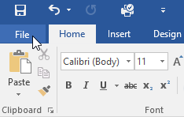

Gambar 3.1. Buat *File*

* 1. Kemudian akan muncul sebuah tampilan seperti dibawah ini, lalu klik *New.*

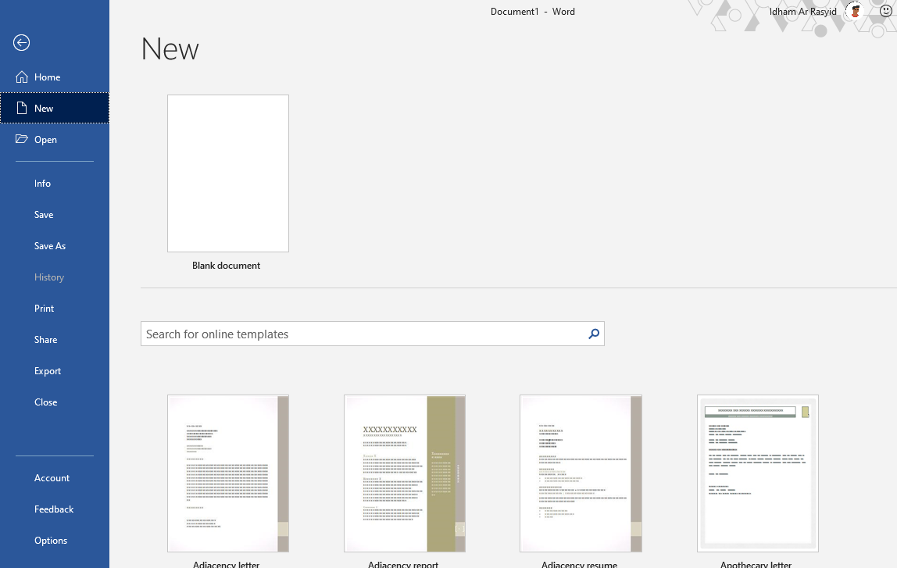

Gambar 3.2. Tampilan menu *file*.

* 1. Selanjutnya, pilih template yang disediakan, Jika sudah memilih template maka akan masuk ke halaman kerja (disini saya menggunakan *Template Blank Document*, maka tampilannya akan seperti dibawah).

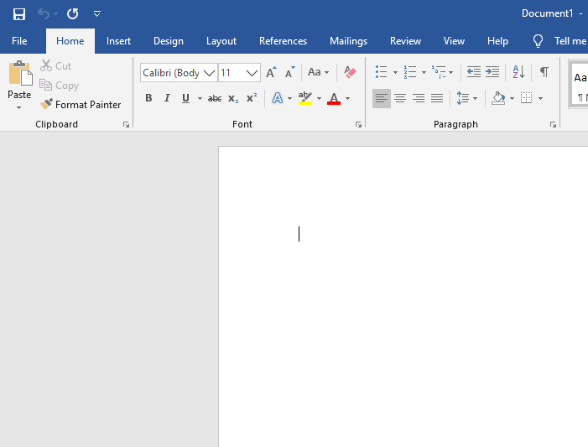

Gambar 3.3 Tampilan *Blank Document.*

* + 1. Menyimpan File

Adapun langkah-langkah dalam menyimpan file antara lain sebagai berikut:

1. Klik menu file.

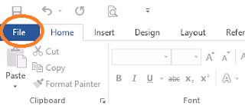

Gambar 3.4 Klik *file.*

1. Pilih menu *Save as*, lalu klik *Browse* untuk menentukan *file* anda akan disimpan dimana.

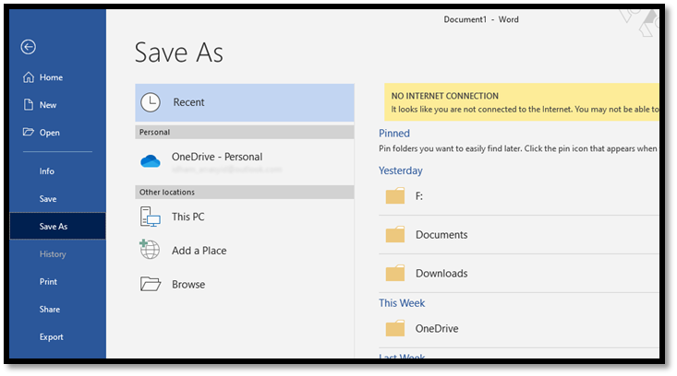

Gambar 3.5 Halaman *Save As.*

1. Pada kotak isian *file name*, diisi nama *file* yang akan dibuat. Jika nama telah dibuat, maka selanjutnya klik *Save* untuk menyimpan.

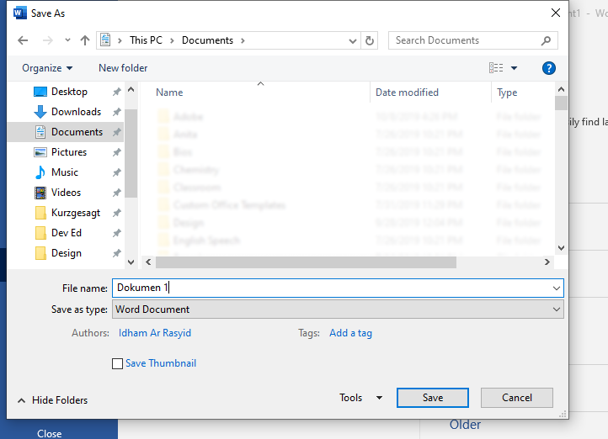

Gambar 3.6 Menyimpan *File.*

* + 1. Membuka File

Adapun langkah langkah dalam membuka file antara lain sebagai berikut:

1. Klik menu file

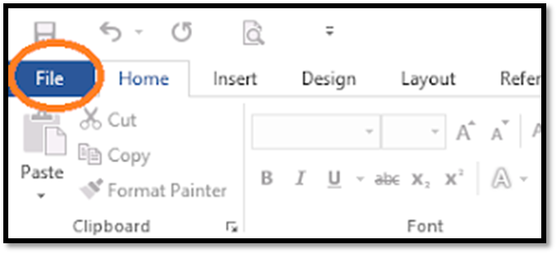

Gambar 3.7 Menu *File*

1. Pilih *Open*, lalu klik *This PC*.

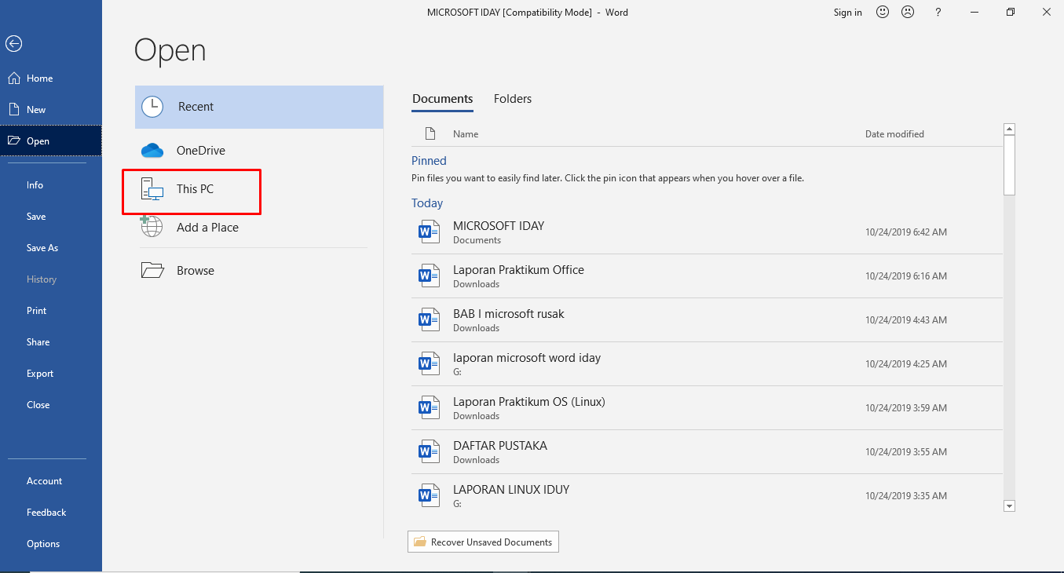

Gambar 3.8 Halaman *Open.*

1. Kemudian cari *file* yang sudah anda simpan sebelumnya, lalu klik *Open*.

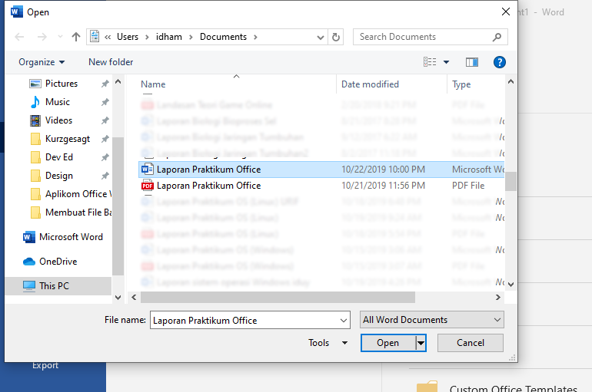

Gambar 3.9 Membuka *file.*

* 1. **Cara Mengatur *Size*, Margins, Jenis Huruf, Ukuran Huruf, Membuat *Numbering* dan Membuat Tabel Menggunakan Aplikasi *Microsoft Word* 2016** 
     1. Cara mengatur *size*

Adapun langkah-langkah dalam mengatur size antara lain sebagai berikut:

1. Klik Bar Menu *Layout*.

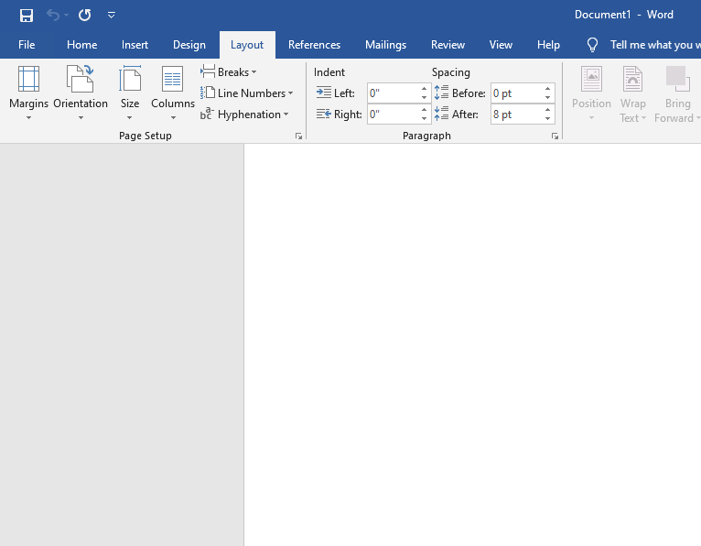

Gambar 3.10 Menu *Layout*

1. Pilih menu Size kemudian pilih ukuran yang sesuai.

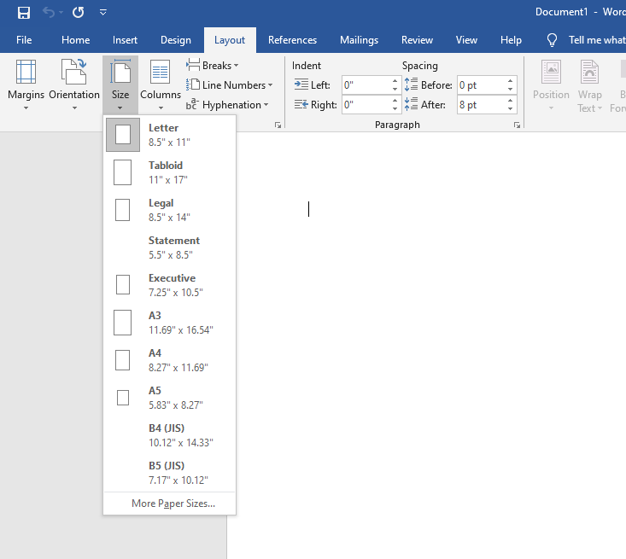

Gambar 3.11 *Size*

1. Jika ingin membuat ukuran sendiri maka klik “More Paper Size” untuk menentukan margin, layout dan paper.

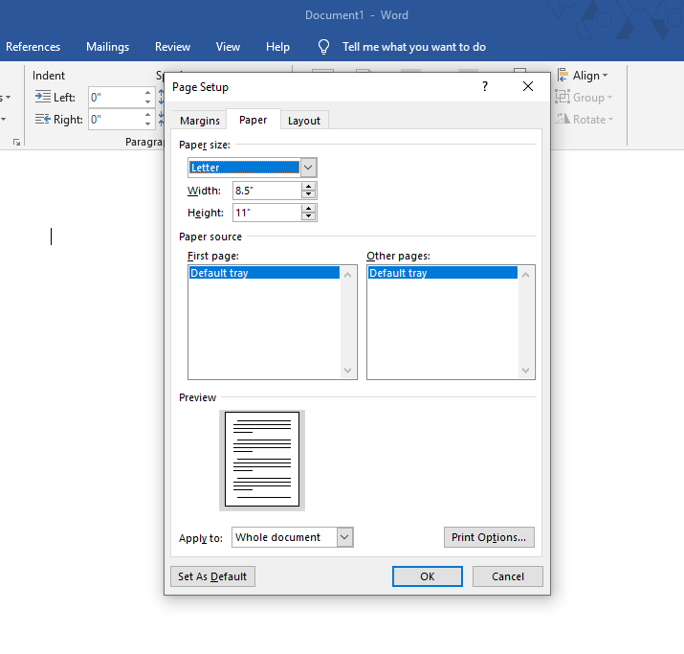

Gambar 3.12 *Page Setup*.

* + 1. Mengatur *Margin* dan *Paragraph Spacing*

Adapun cara mengatur *Margin* dan *Paragraph Spacing* pada dokumen yang sedang dibuat yaitu sebagai berikut:

1. Klik menu *Home* pada *Ribbon*

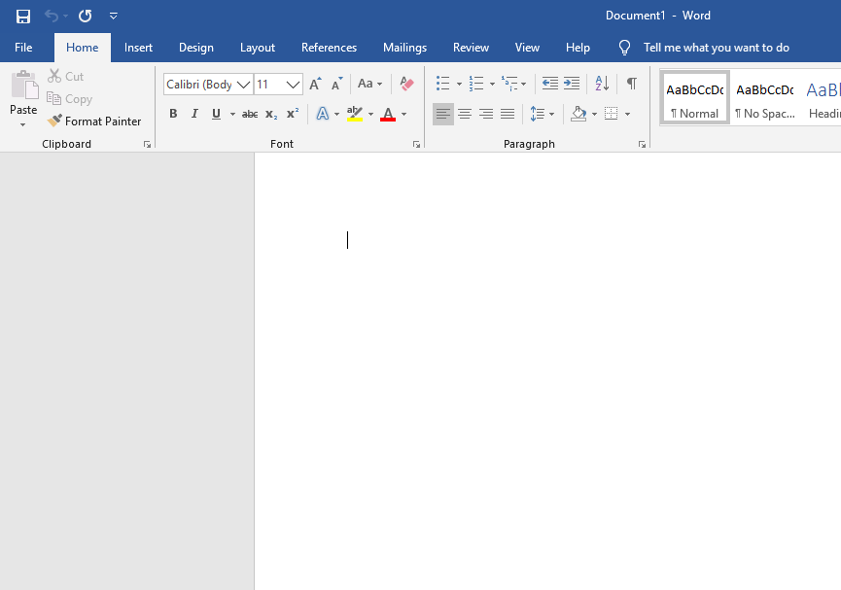

Gambar 3.13 Menu *Home*

1. Kemudian, konfigurasi *Margin* dan *Paragraph Spacing* pada bagian *Paragraph*

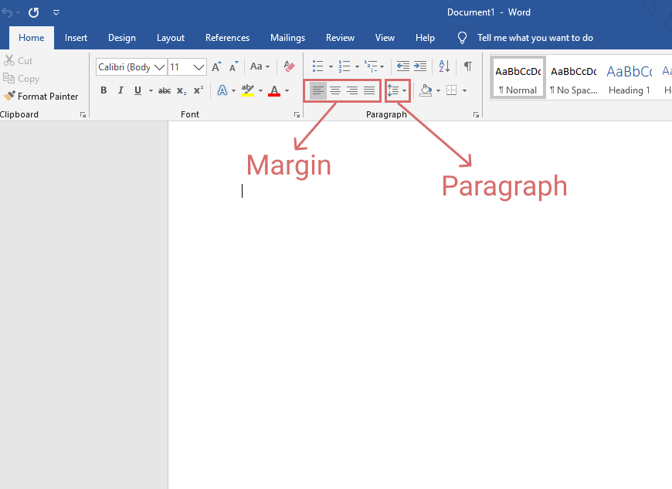

Gambar 3.14 *Margin* dan *Paragraph Spacing*

* + 1. Pengaturan Jenis Huruf dan Ukuran Huruf

Adapun langkah-langkah dalam mengatur jenis huruf dan ukuran huruf adala sebagai berikut:

1. Klik menu *Home*.

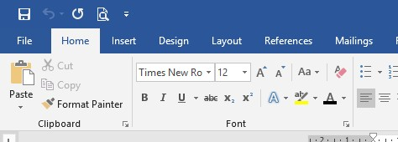

Gambar 3.15 Menu *Home.*

1. Selanjutnya pilih jenis Font yang akan digunakan.

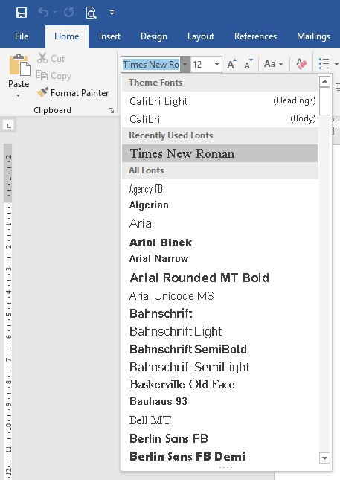

Gambar 3.16 Jenis *Font*

1. Kemudian atur ukuran *font* sesuai dengan yang anda inginkan.

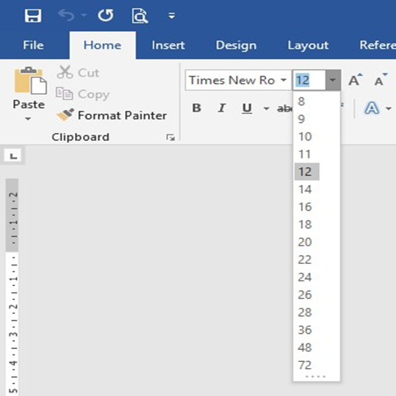

Gambar 3.17 Ukuran *Font*.

* + 1. *Bullets* dan *Numbering*

Cara membuat dan mengatur *Bullets* dan *Numbering* pada dokumen, yaitu sebagai berikut:

1. Klik menu *Home.*

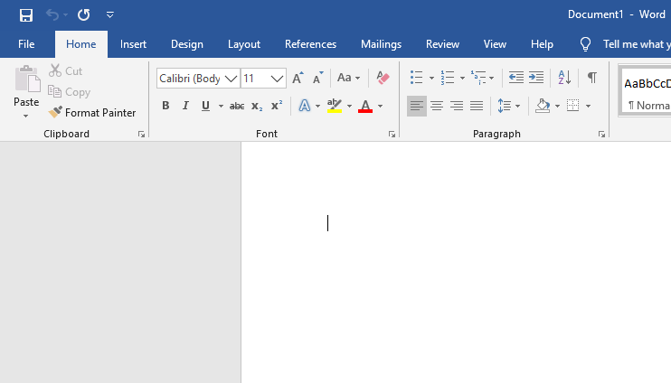

Gambar 3.18 *Home* (*Bullets* dan *Numbering*)

1. Perhatikan pada sub menu *Paragraph* terdapat opsi *Bullets* dan *Numbering*, seperti pada dibawah ini.

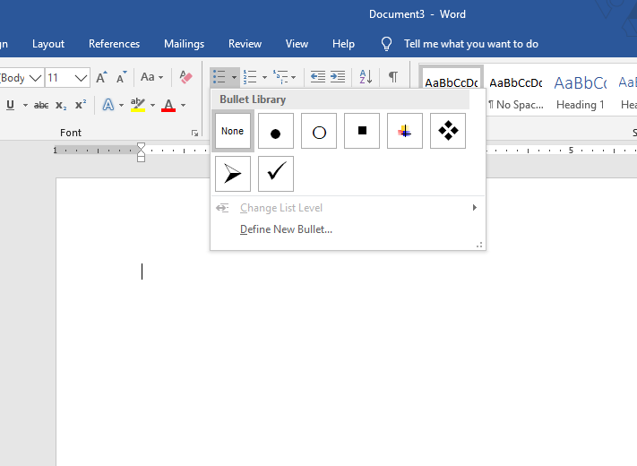

Gambar 3.19 *Bullets*

1. Sesuaikan penggunannya, jika ingin membuat *Bullets* atau *Numbering* dengan format berbeda, klik *Define New Bullet* untuk *Bullets* atau *Define New Number Format* untuk *Numbering*

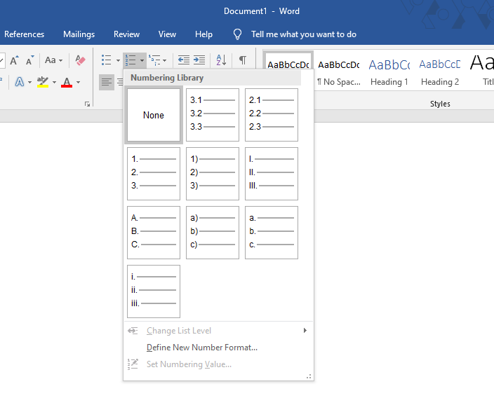

Gambar 3.20 *Numbering*

3.3.4. Membuat Tabel

Adapun cara membuat tabel pada dokumen yang sedang dibuat, yaitu sebagai berikut:

1. Klik menu *Insert*.

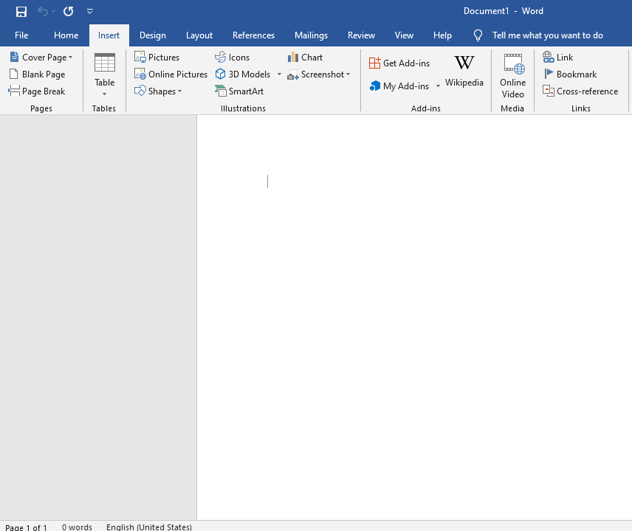

Gambar 3.21 *Insert* (Tabel)

1. Kemudian, klik *Table* pada sub menu *Tables* lalu buat tabel sesuai keinginan.

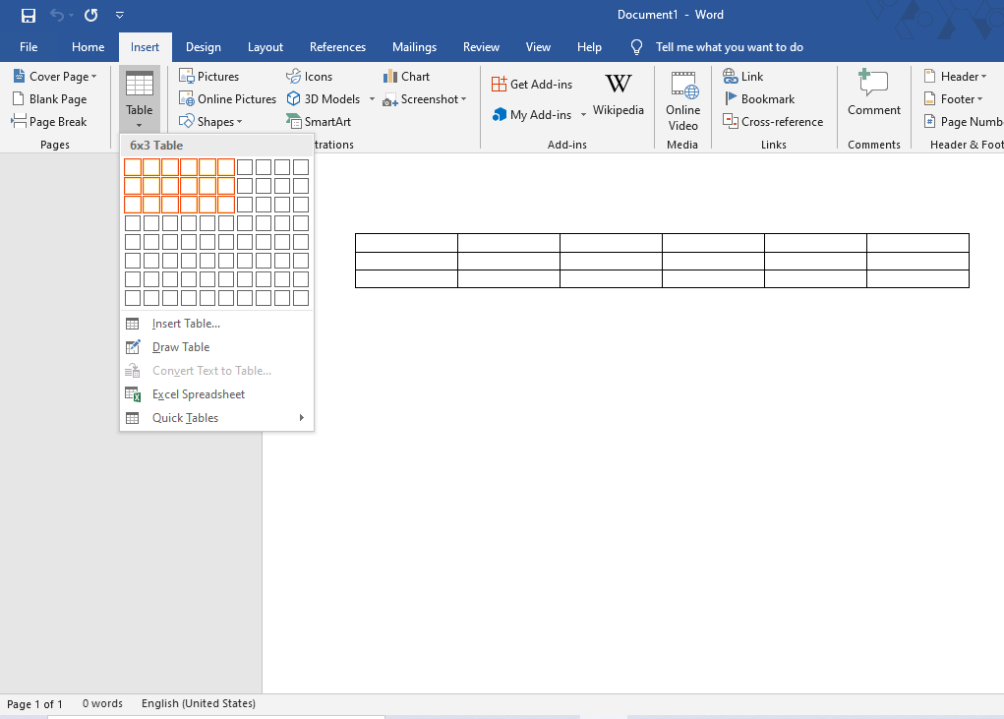

Gambar 3.22 Klik *Table*

1. Jika ingin mengatur lebih detail, klik *Insert Table.*

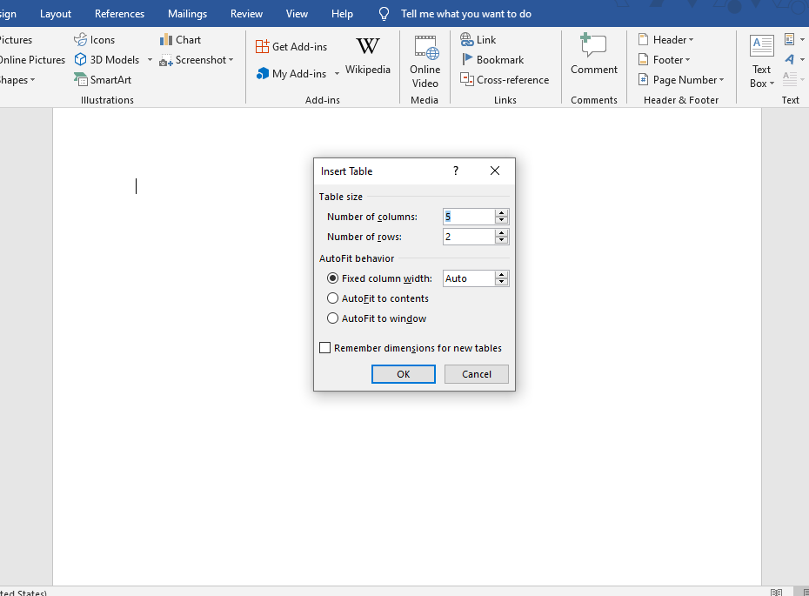

Gambar 3.23 *Insert Table*

* 1. **Cara Menggunakan *Shapes* Menggunakan Aplikasi Microsoft Word 2016**

Adapun cara membuat dan menggunakan *Shapes* pada dokumen, yaitu sebagai berikut:

1. Klik *Insert* pada *Ribbon*

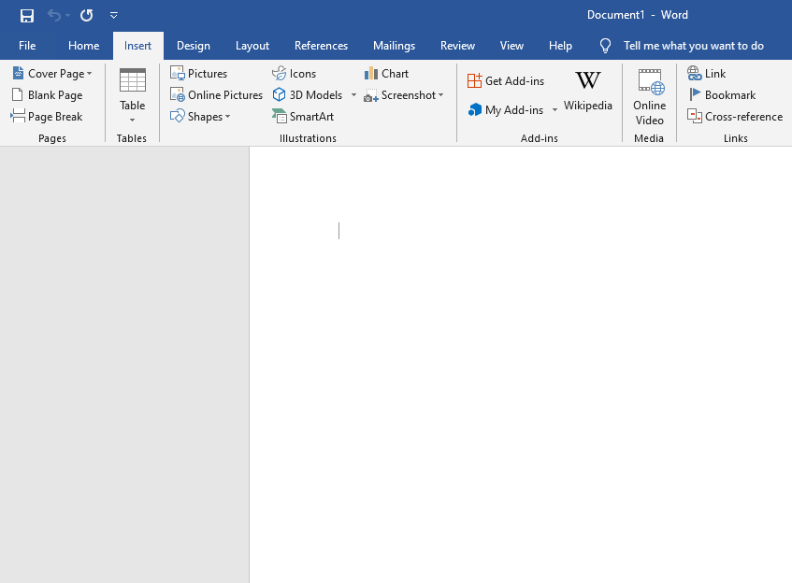

Gambar 3.24 *Insert* (*Shapes*)

1. Kemudian, pilih *Shapes* pada sub menu *Illustrations* lalu pilih bentuk *Shapes* yang ingin digunakan.

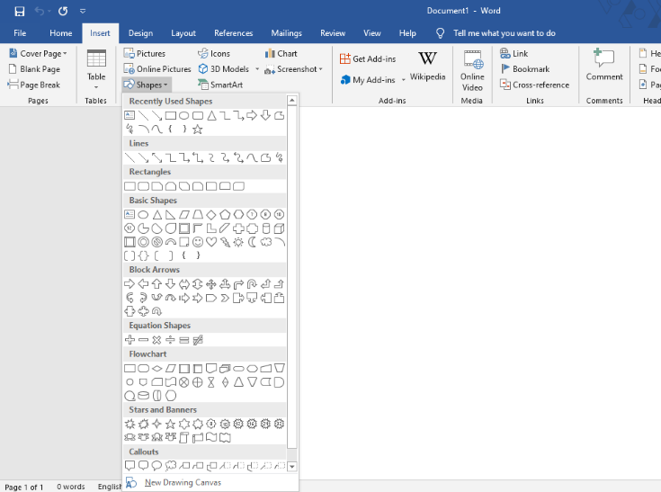

Gambar 3.25 *Shapes*

1. Lalu, klik tahan tombol kiri *mouse* untuk *drag and drop* *shapes*, sesuaikan. Setelah itu, *Shapes* yang telah dibuat dapat di kustomisasi sesuai keinginan melalu menu *Format*.

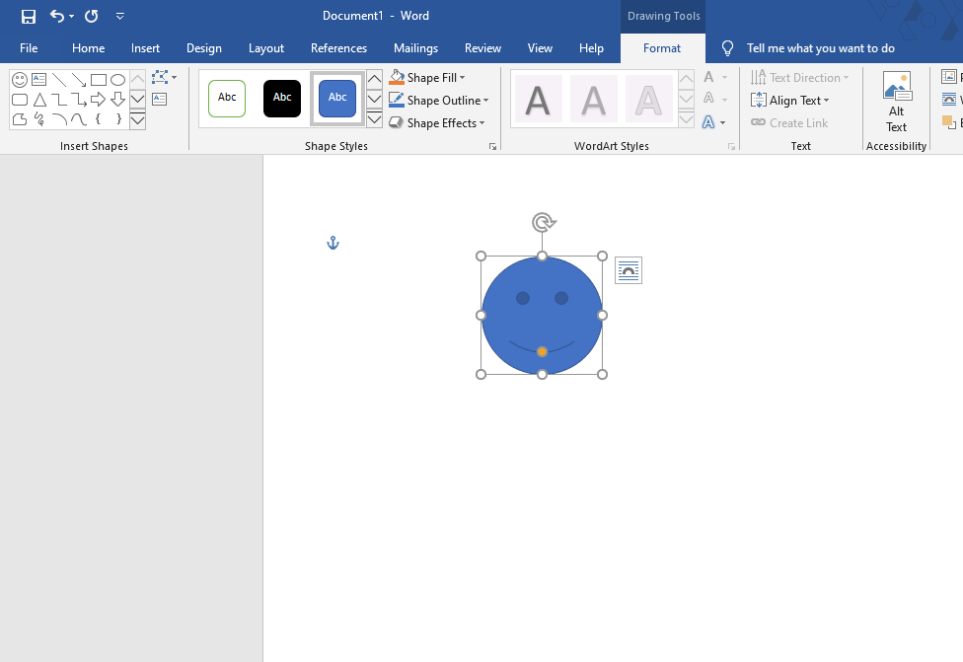

Gambar 3.26 *Drag and Drop Shapes*

* 1. **Cara Mengelola Gambar Menggunakan Aplikasi *Microsoft Word* 2016**

Adapun cara mengelola gambar pada dokumen baik mengatur letak, ukuran, dan *style*, yaitu sebagai berikut:

1. Klik pada gambar yang akan diatur, lalu biasanya otomatis ke menu *Format.*

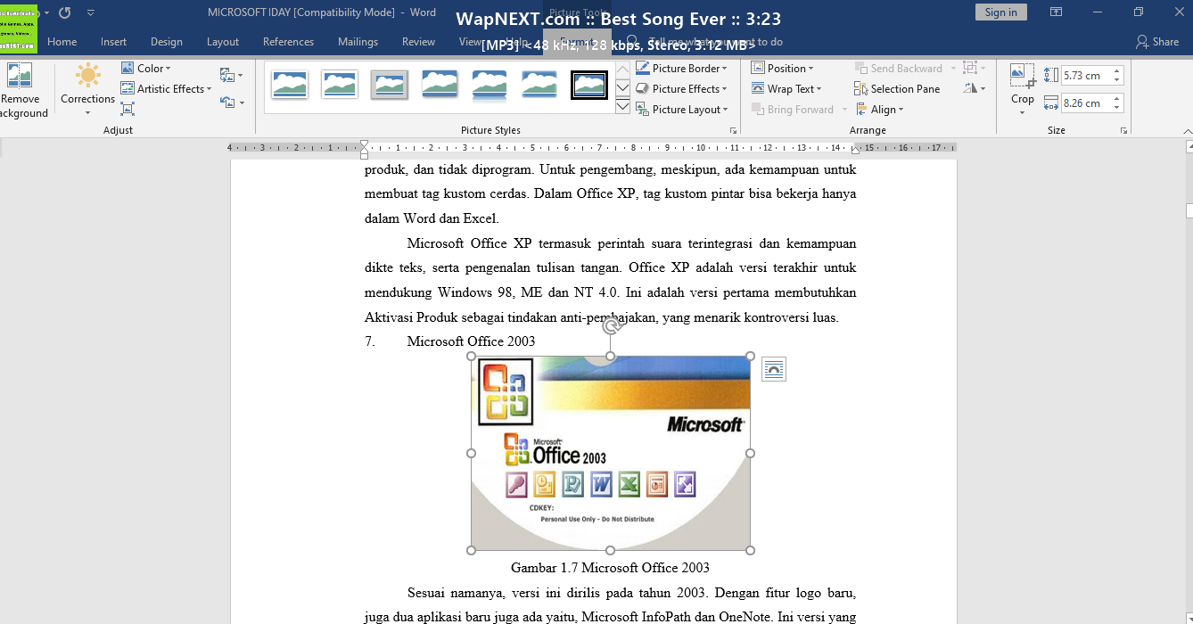

Gambar 3.27 Klik Gambar.

1. Jika ingin mengatur letak gambar, di bagian *Arrange* pilih *Position* dan atau *Wrap* *Text* kemudian sesuaikan

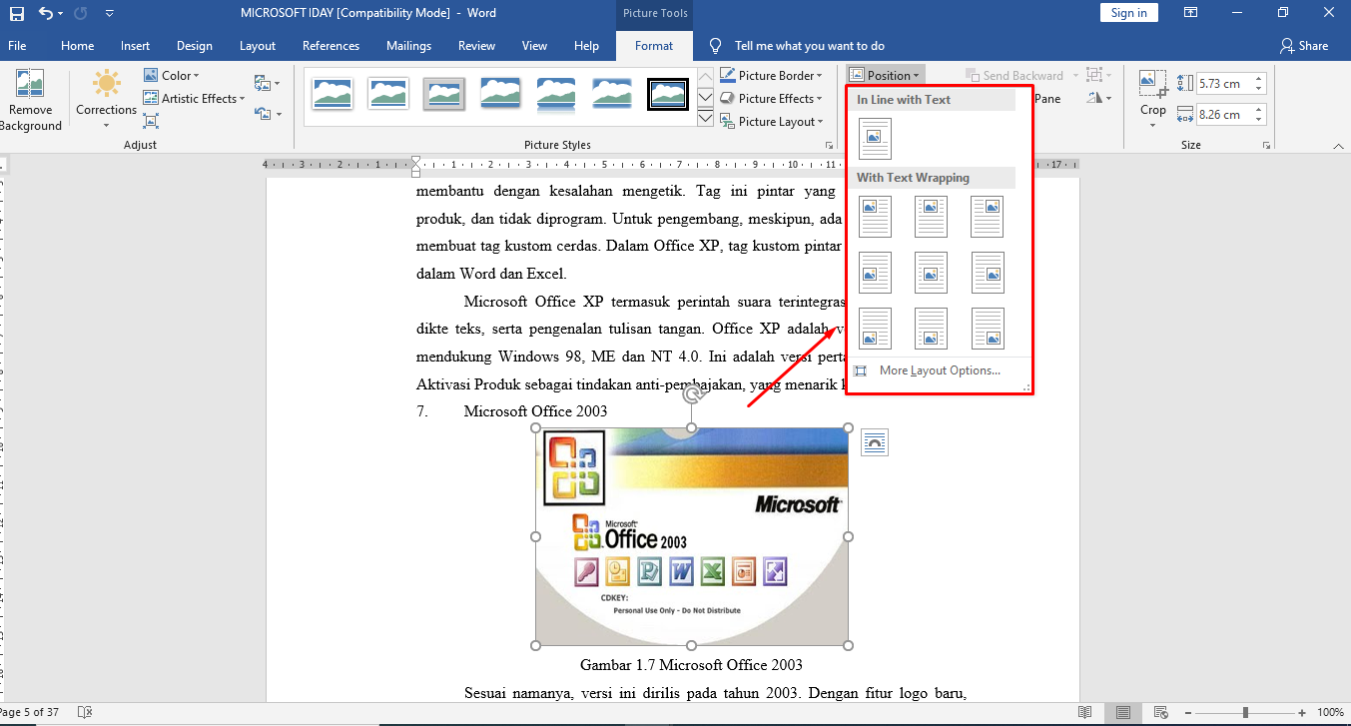

Gambar 3.28 Mengatur *Position* Gambar

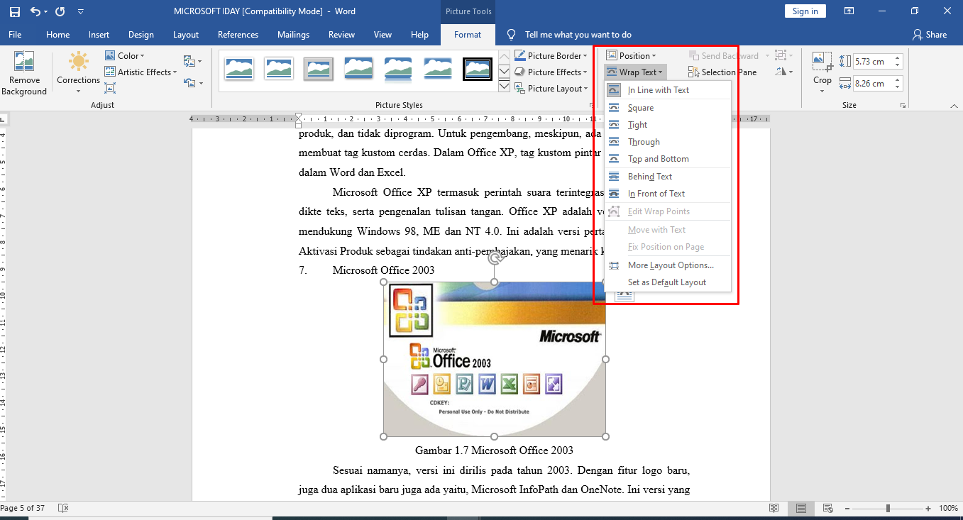

Gambar 3.29 Mengatur *Wrap Text* Gambar

1. Jika ingin mengatur ukuran gambar, pada bagian *Size* sesuaikan *Width* dan *Height* dengan memberikan *input* manual atau menggeser tanda panahnya.

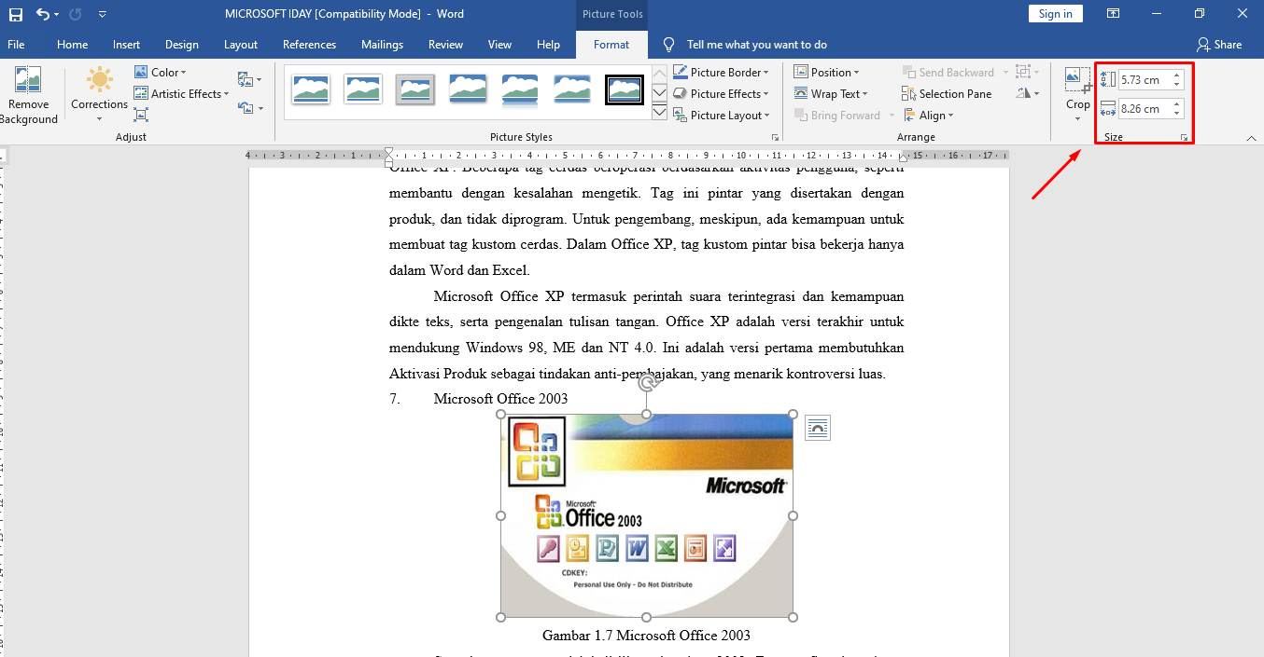

Gambar 3.30 Mengatur *Size* Gambar

1. Jika ingin memotong gambar, pada bagian *Size* pilih *Crop* lalu sesuaikan.

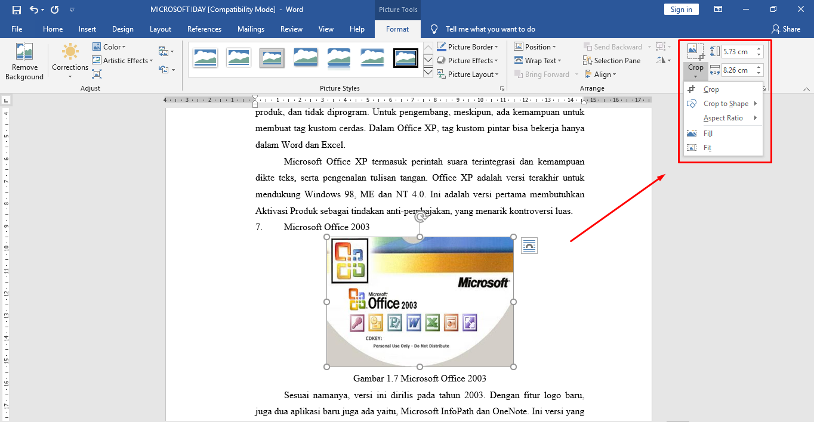

Gambar 3.31 Mengatur *Crop* Gambar.

1. Jika ingin menambahkan *style* pada gambar, pada bagian *Picture Style* pilih *Picture Border* untuk menambahkan garis disekeliling gambar, *Picture Effects* untuk menambahkan efek pada gambar, dan *Picture Layout* untuk menambah *Layout* pada gambar.

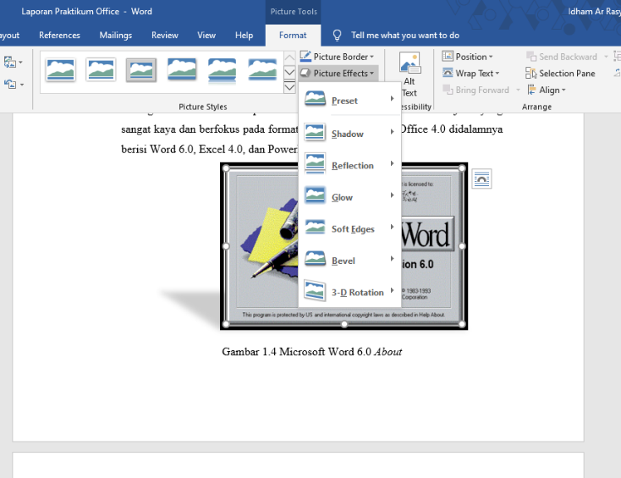

Gambar 3.32 Mengatur *Picture Effects*

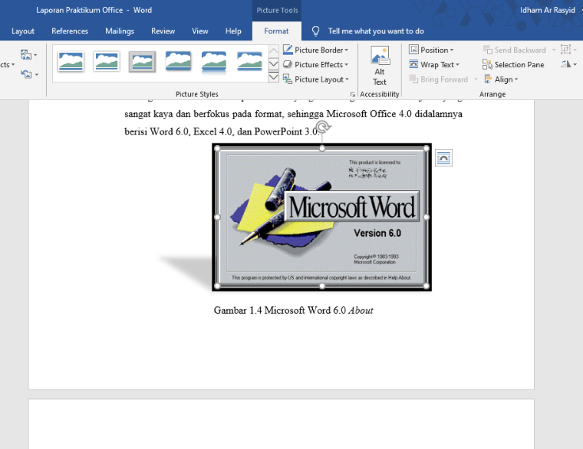

Gambar 3.33 *Perspective Upper Left* pada Gambar

* 1. **Cara Mengatur *Header*  dan *Footer* Menggunakan Aplikasi *Microsoft Word* 2016**

Adapun cara mengatur *Header* dan *Footer* pada dokumen, yaitu sebagai berikut:

1. Klik menu *Insert*, perhatikan pada bagian *Header & Footer* terdapat opsi *Header* dan *Footer.*

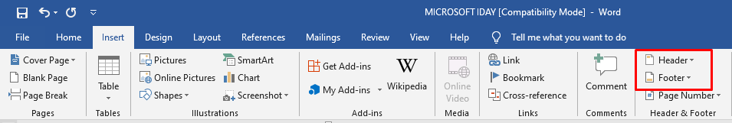

Gambar 3.34 *nsert* (*Header* dan *Footer*)

1. Kemudian, pilih *Header* untuk menambahkan *Header* pada dokumen, atau dengan mengklik 2x pada bagian atas lembar *Workspace* lalu sesuaikan pada menu *Design* yang otomatis akan muncul

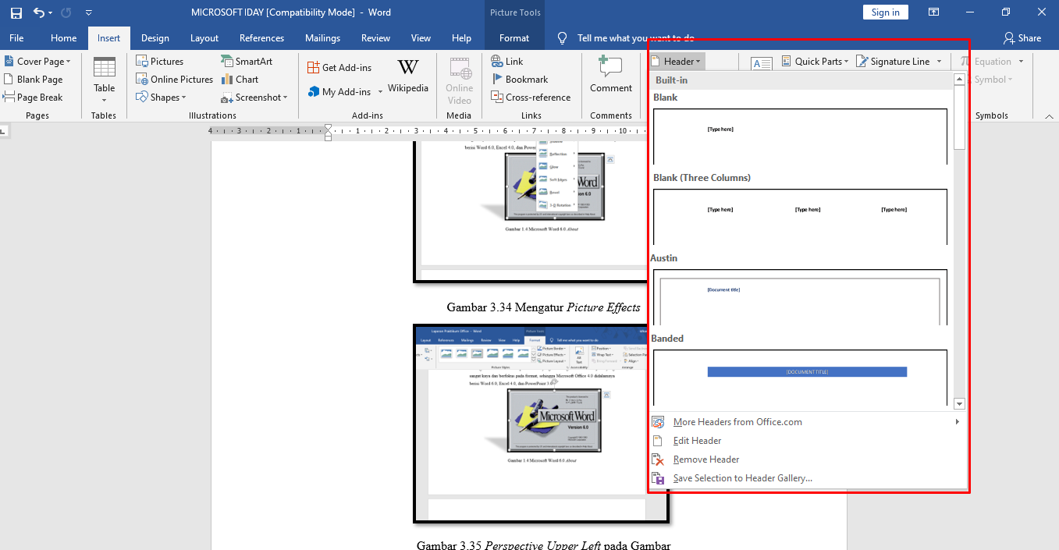

Gambar 3.35 Menambahkan *Header*

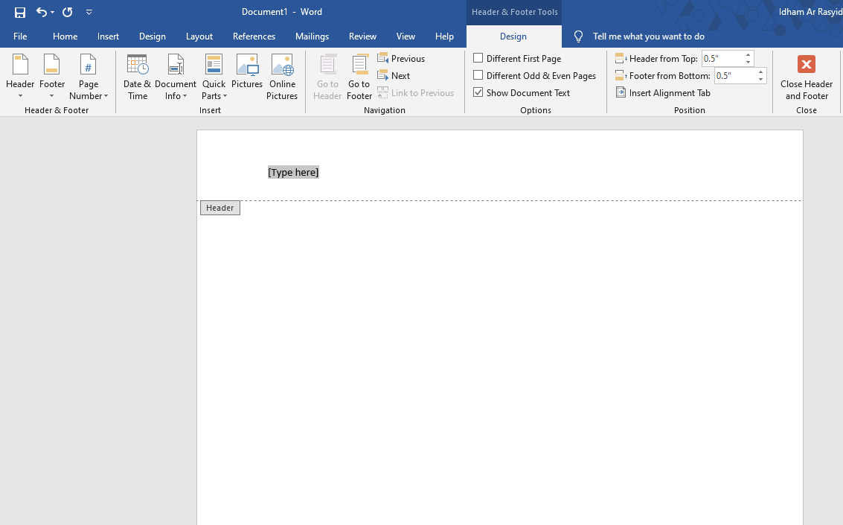

Gambar 3.36 Mengatur *Header*

1. Jika ingin mengatur *Footer*, lakukan hal yang sama seperti pada *Header*.

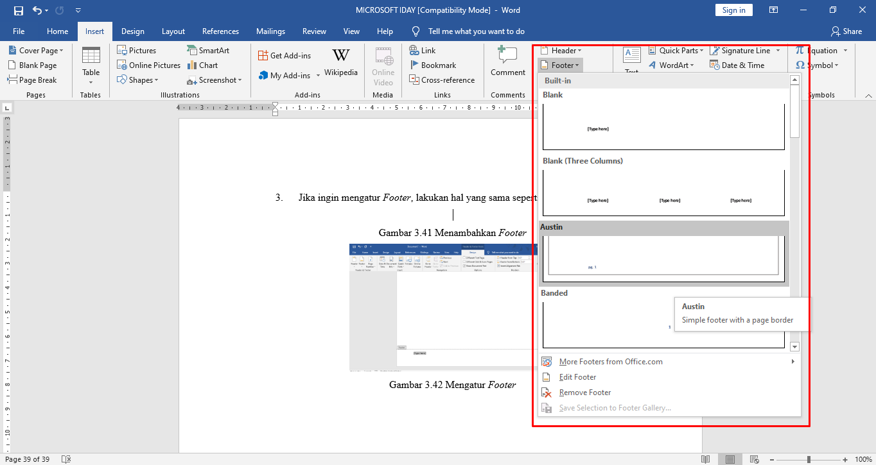

Gambar 3.37 Menambahkan *Footer*

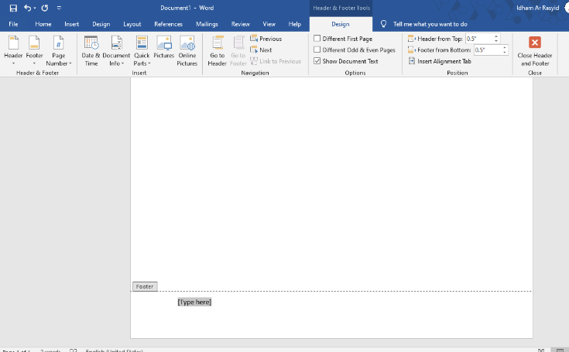

Gambar 3.38 Mengatur *Footer*

* 1. **Cara Menggunakan *Symbol* dan *Equation*  Menggunakan Aplikasi *Microsoft Word* 2016**

Adapun cara mengatur atau menambah *Symbol* dan *Equation* pada dokumen, yaitu sebagai berikut:

1. Klik menu *Insert*, perhatikan pada bagian *Symbols*

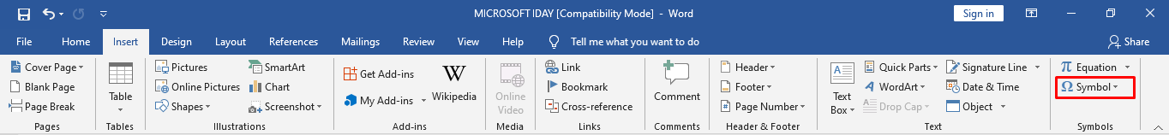

Gambar 3.39 *Insert* (*Symbol* dan *Equation*)

1. Jika ingin menambahkan *Equation*, pilih *Equation* lalu sesuaikan dengan *Built-in* *template* atau buat baru dengan cara manual. Banyak opsi yang dapat digunakan seperti membuat pecahan, kuadrat, akar, integral, dan sebagainya.

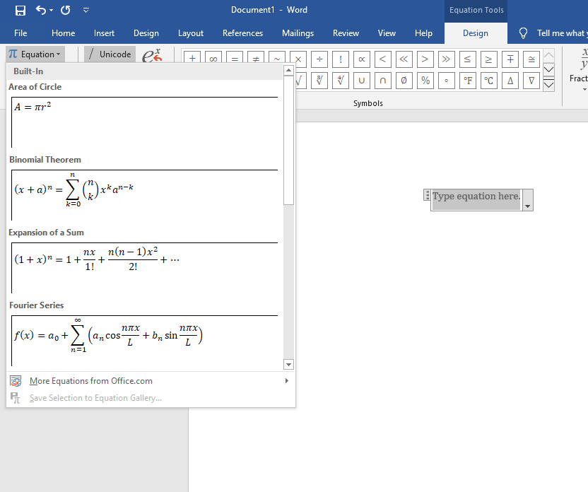

Gambar 3.40 *Equation*

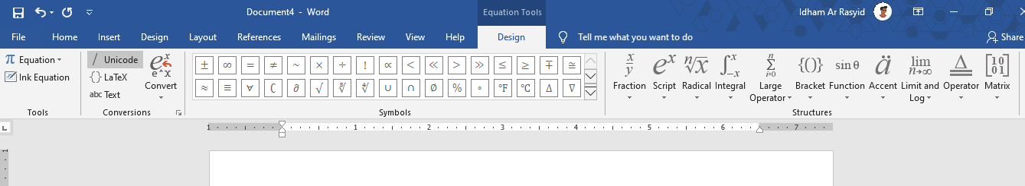

Gambar 3.41 *Options* untuk *Equation*

1. Untuk menambahkan *Symbol*, pilih *Symbol* juga pada bagian *Symbols* lalu akan muncul beberapa saran *Symbol*, jika ingin lebih detail pilih *More Symbol* untuk melihat semua *Symbol* yang ada, lalu sesuaikan dengan kebutuhan. Terdapat banyak pilihan *Symbols* dan *Symbol* juga dapat dipakai di dalam *Equations*.

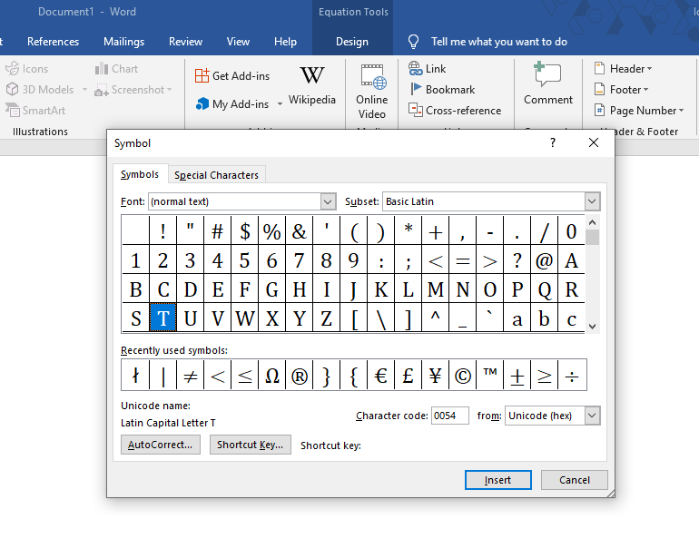

Gambar 3.42 Konfigurasi *Symbol*

* 1. **Cara Membuat Referensi Menggunakan Aplikasi *Microsoft Word* 2016**

Adapun cara membuat referensi seperti daftar isi dan daftar gambar pada dokumen, yaitu sebagai berikut:

1. Sebelum membuat Daftar Isi, pastikan tiap Bab atau Sub Bab yang ingin dimasukkan pada Daftar Isi telah diberi *Styles*, caranya dengan memindahkan cursor ke Bab/Sub Bab atau dengan *blocking* kata dalam Bab/Sub Bab tersebut kemudian pilih *Styles* pada menu *Home*, misalnya *Heading 1* dan *Heading 2.*

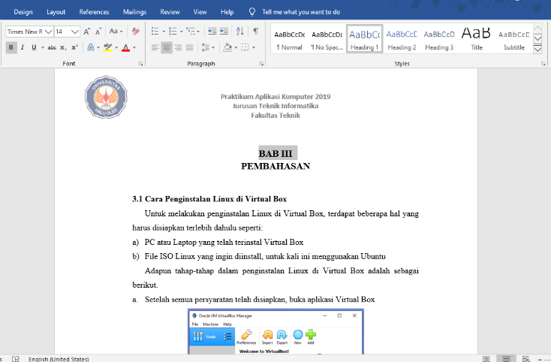

Gambar 3.43 Menambahkan *Styles* pada Bab

1. Kemudian, klik menu *References* lalu pilih *Table of Contents* pada bagian *Table of Contents*, sesuaikan Daftar Isi yang diinginkan. Jika ingin membuat format *style* sendiri, pilih *Custom Table of Contents* lalu pilih *Options* kemudian sesuaikan.

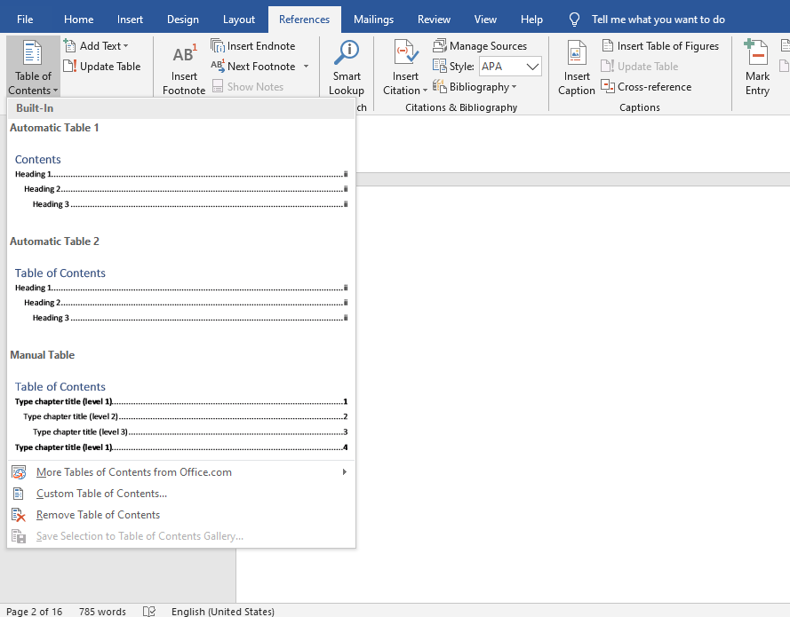

Gambar 3.44 *Table of Contents*

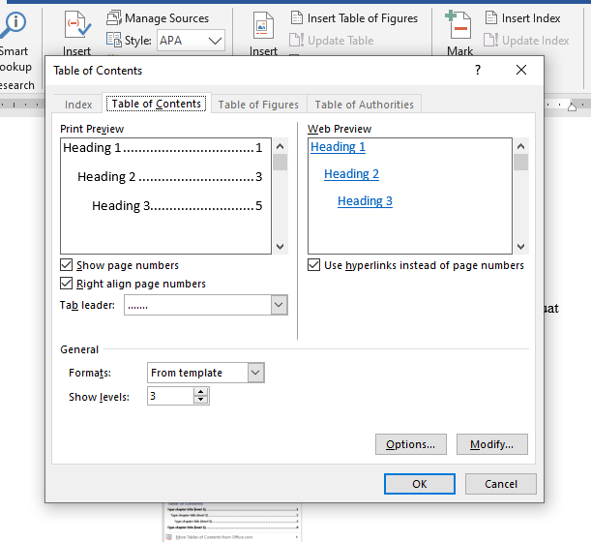

Gambar 3.45 *Custom Table of Contents*

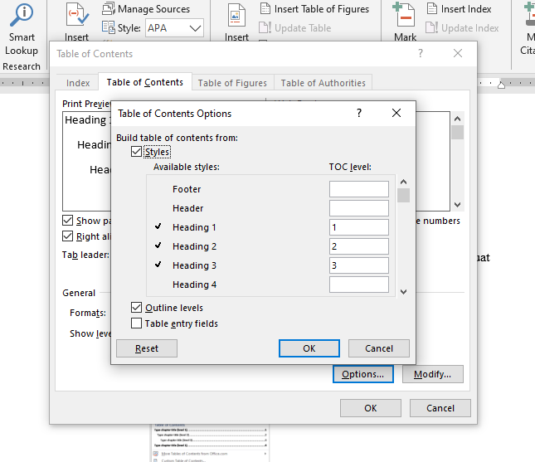

Gambar 3.46 *Custom Table of Contents* (*Options*)

1. Jika sudah maka akan tampil Daftar Konten misalnya seperti pada gambar berikut.

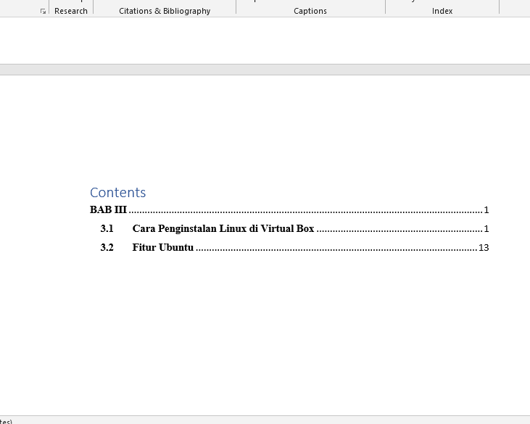

Gambar 3.47 Daftar Isi

1. Untuk membuat Daftar Gambar, tiap gambar yang akan dimasukkan pada Daftar Gambar diberi *caption*. Klik pada gambar lalu klik menu *Reference*

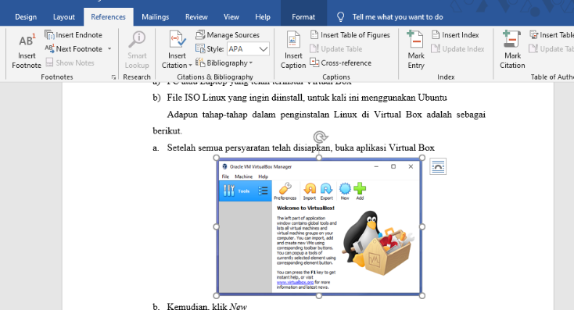

Gambar 3.48 Klik Gambar

1. Kemudian, klik *Insert Caption* pada bagian *Captions* lalu konfigurasi sesuai keinginan. Terdapat opsi *New Label* untuk memberikan *Custom Caption*

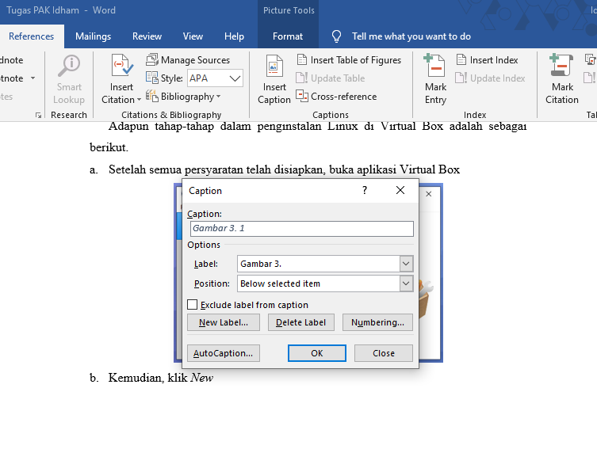

Gambar 3.49 Contoh *Custom Caption*

1. Setelah semua gambar telah diberi *caption*¸ kembali ke *References* lalu ke bagian *Captions* pilih *Insert Table of Figures*

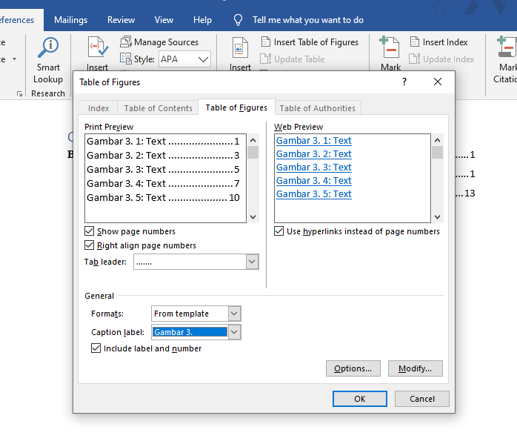

Gambar 3.50 *Insert Table of Figures*

1. Kemudian konfigurasi sesuai keinginan mirip seperti saat konfigurasi *Table of Contents*. Setelah itu, maka akan tampil misalnya seperti pada gambar berikut.

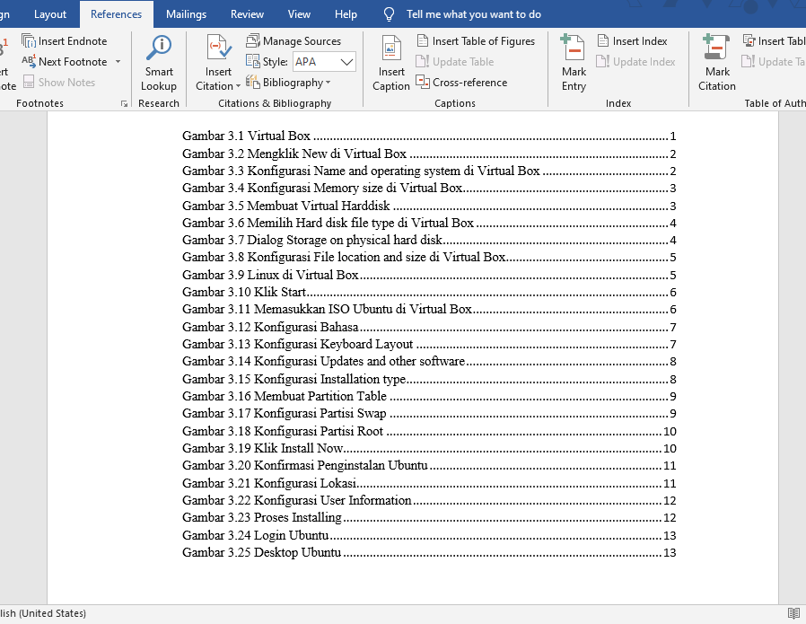

Gambar 3.51 Daftar Gambar

**BAB IV**

**PENUTUP**

# **4.1** Kesimpulan

Aplikasi perkantoran adalah sebuah perangkat lunak yang diperuntukkan khusus untuk pekerjaan di kantor. Komponen-komponennya umumnya didistribusikan bersamaan,memiliki antar muka pengguna yang konsisten dan dapat berinteraksi satu sama lain. Kebanyakan aplikasi perkantoran terdiri dari sedikitnya sebuah pengolah kata dan sebuah lembar kerja. Sebagai tambahan, aplikasi dapat terdiri dari sebuah program presentasi, peralatan basis data, aplikasi grafis dan peralatan komunikasi. Sebuah perkantoran juga dapat memiliki sebuah klien surat elektronik dan manejer informasi pribadi atau paket groupware.

Microsoft office adalah software atau perangkat lunak yang berisi paket aplikasi perkantoran, microsoft office dibuat oleh perusahaan yang sangat terkenal yaitu microsoft. Program ini di rancang untuk berjalan dibawah sistem operasi windows dan mac Os X

Paket aplikasi yang terdapat dalam program microsoft office yaitu microsoft word, Excel, Access, Outlook, dan lainnya. Diantara semua aplikasi microsoft office yang paling di gemari dan sangat terkenal adalah microsoft office word, Excel, PowerPoint dan Access.

* 1. **Saran**

di zaman yang modern ini diharapkan mahasiswa dapat mengetahui dan mempelajari microsoft office beserta kegunaannya. Mahasiswa juga di tuntut agar dapat menguasai aplikasi microsoft office baik itu word, Excel, PowerPoint, Access maupun micrososft office lainnya sehingga kedepannya nanti dapat bersaing dalam dunia kerja

**DAFTAR PUSTAKA**

Advernesia. 2017. Pengertian microsoft word dan fungsinya di https://www.advernesia.com/blog/microsoft-word/pengertian-microsoft-word-dan-fungsinya/. Di akses pada tanggal 22 oktober 2019 pukul 18.41 WITA

Anonim. 2015. Pengertian, fungsi dan sejarah microsoft office. <https://office.kampusrahasia.com/pengertian-fungsi-dan-sejarah-microsoft-office/>. Di akses pada tanggal 11 mei 2019 pada pukul 22.09 WITA

Anonim. 2018. Microsoft office jenis-jenis dan kegunaannya di <https://surabaya.proxsisgroup.com/microsoft-office-jenis-jenis-dan-kegunaannya/>. Di akses pada tanggal 20 juli 2019 pukul 19.53 WITA

Kusomo, Danang. 2019. Sejarah perkembangan microsoft office hingga sekarang. Di <https://www.aktif.com.com/2019/05/sejarah-perkembangan-microsoft-office-html>. Di akses pada tanggal 5 mei 2019 pukul 20.19 WITA

**LAMPIRAN**

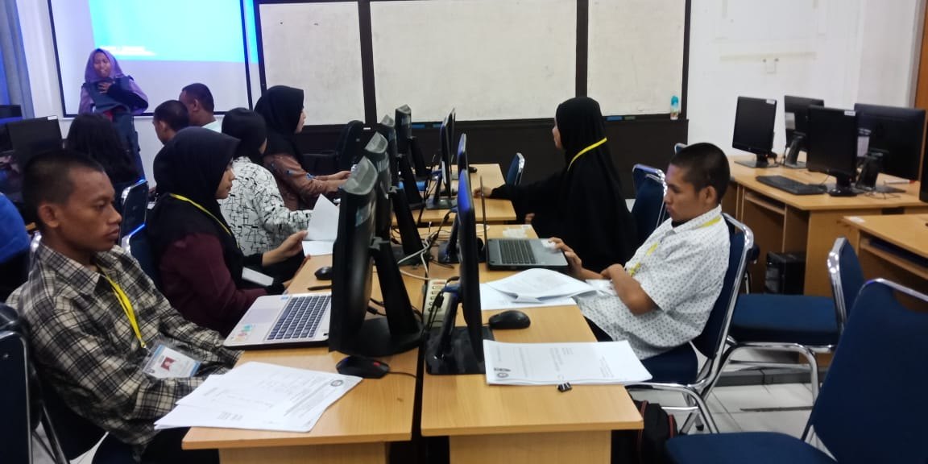

Gambar pelaksaan praktikum aplikasi komputer microsoft desain grafis

**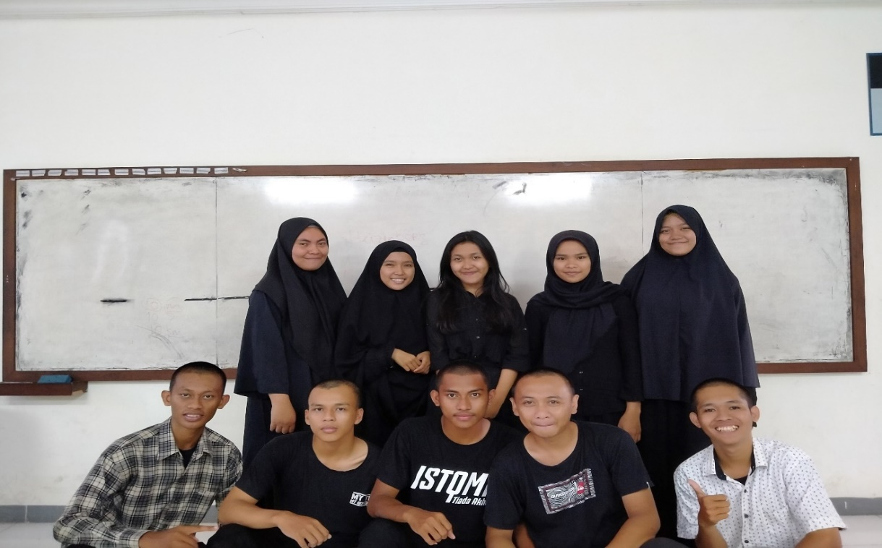**

Gambar anggota kelompok 2

**